1. Create a class Person with attributes name and age. Write a method to display this information.
Lớp Person định nghĩa thực thể con người với 2 thuộc tính cơ bản là name và age. Dữ liệu đối tượng được gán giá trị lúc khởi tạo qua constructor và xuất ra console thông qua phương thức displayInfo().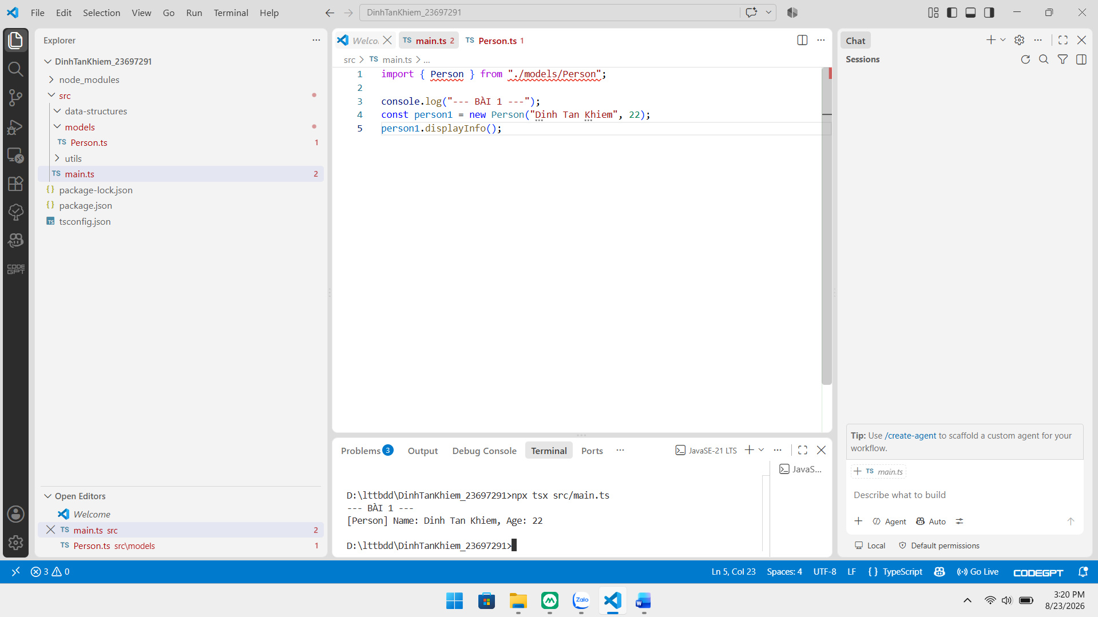
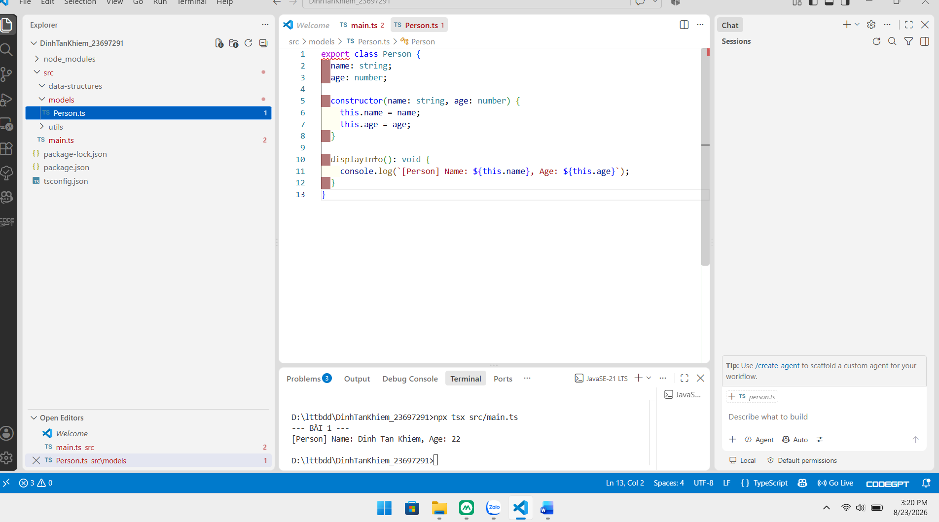

2. Write a class Student extending Person with an additional attribute grade. Add a method to display all info.
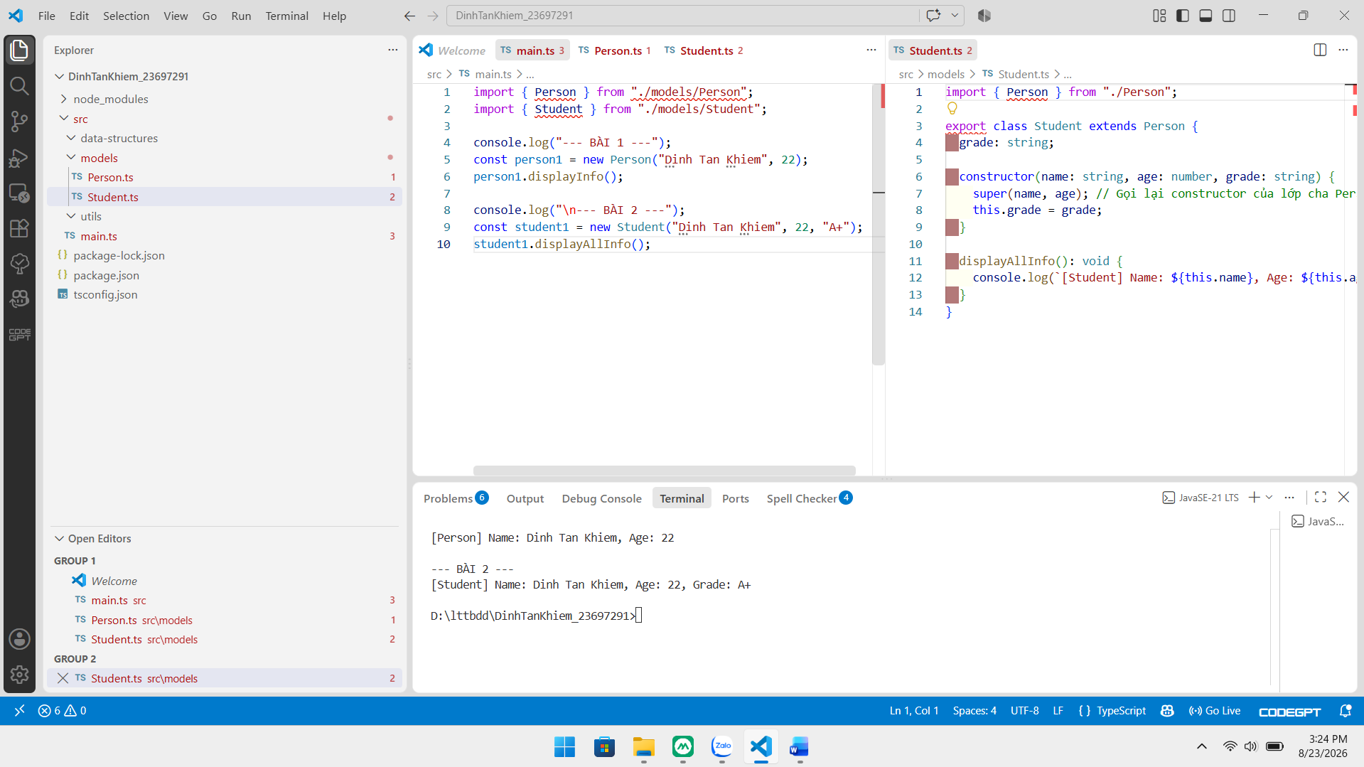
Lớp Student sử dụng từ khóa extends để kế thừa các đặc tính từ Person. Trong constructor, em dùng super() để gọi lại hàm khởi tạo của lớp cha, sau đó bổ sung thêm thuộc tính riêng grade và phương thức displayAllInfo().

3. Create a class Car with properties brand, model, year. Write a method to show car info.
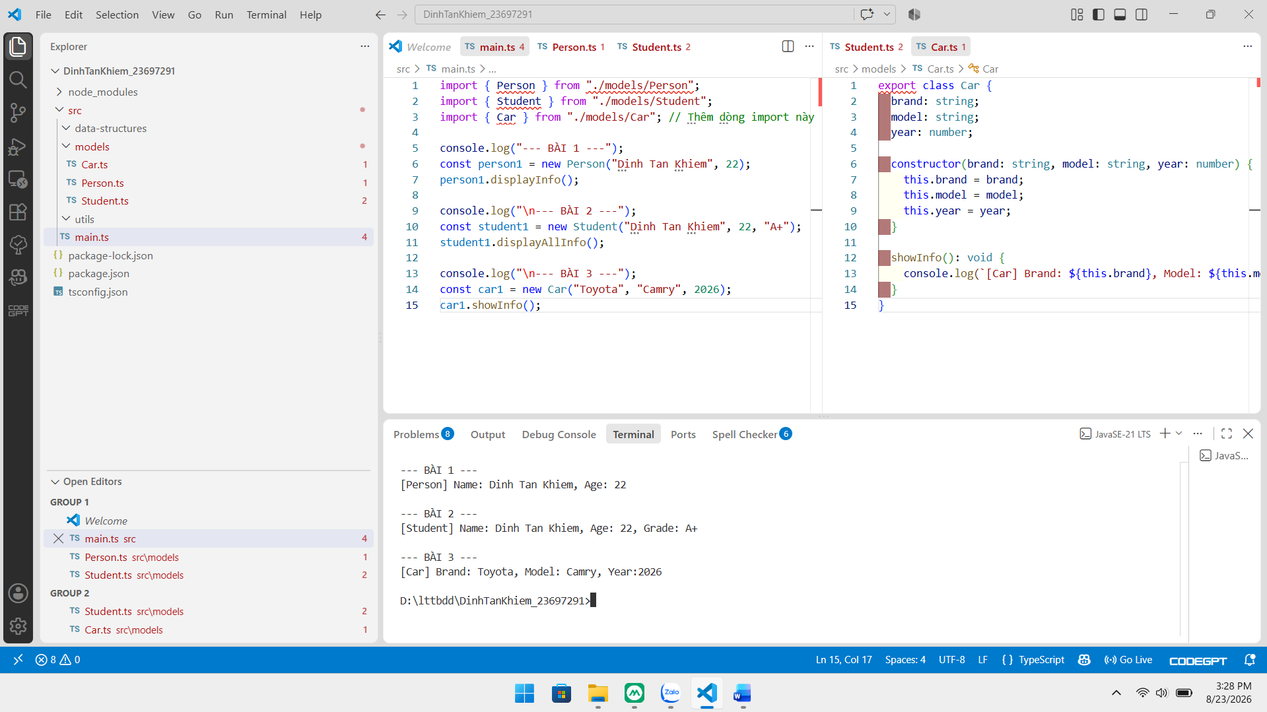

Lớp Car được dùng để mô hình hóa phương tiện với các thuộc tính: brand, model và year. Trạng thái của xe được hiển thị qua phương thức showInfo(), trong đó em sử dụng Template Literals (chuỗi nội suy) để format dữ liệu trực quan.4. Create a class Rectangle with width and height. Write a method to calculate area and perimeter.
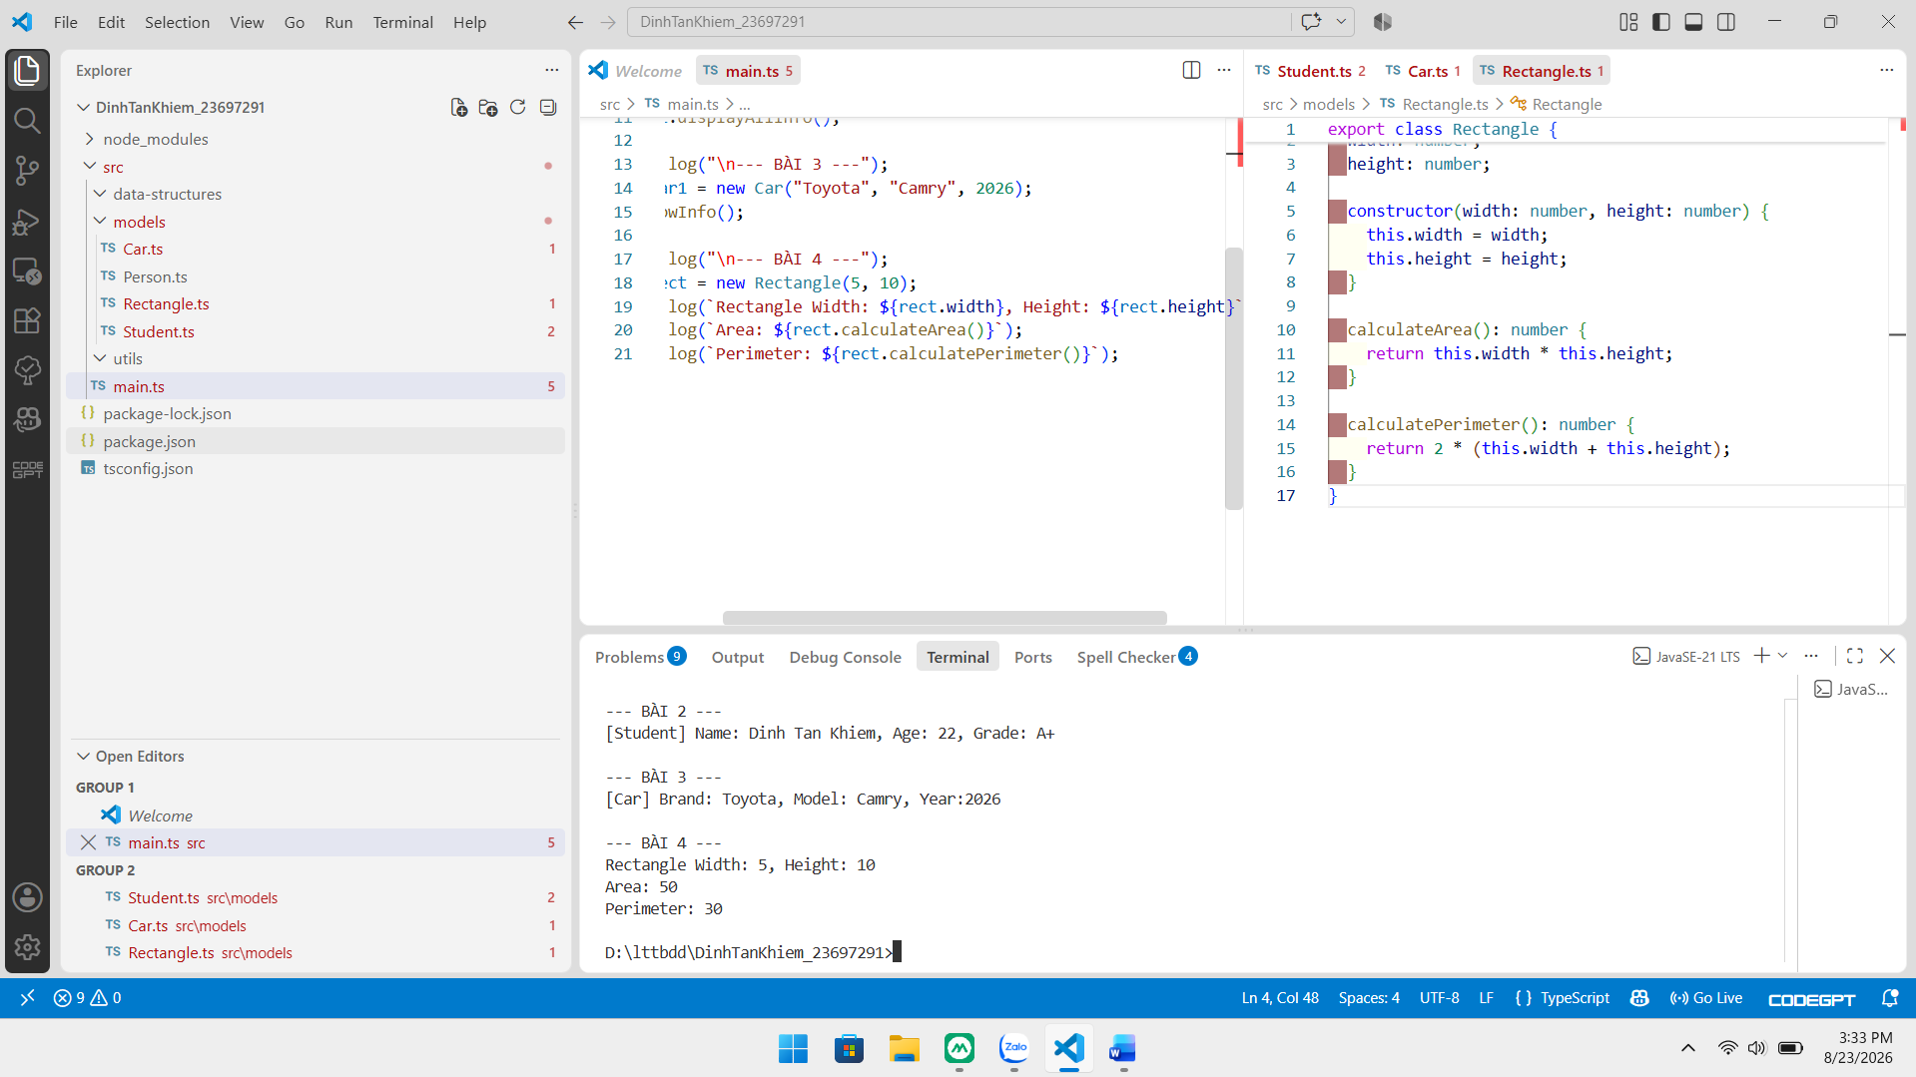
Lớp Rectangle lưu trữ 2 thuộc tính width và height. Em đóng gói logic tính toán hình học vào 2 phương thức: calculateArea() (diện tích) và calculatePerimeter() (chuvi). Thay vì in trực tiếp, cả 2 hàm đều dùng return để trả về kết quả tính toán kiểu number.

5. Create a class BankAccount with balance. Add methods deposit() and withdraw().
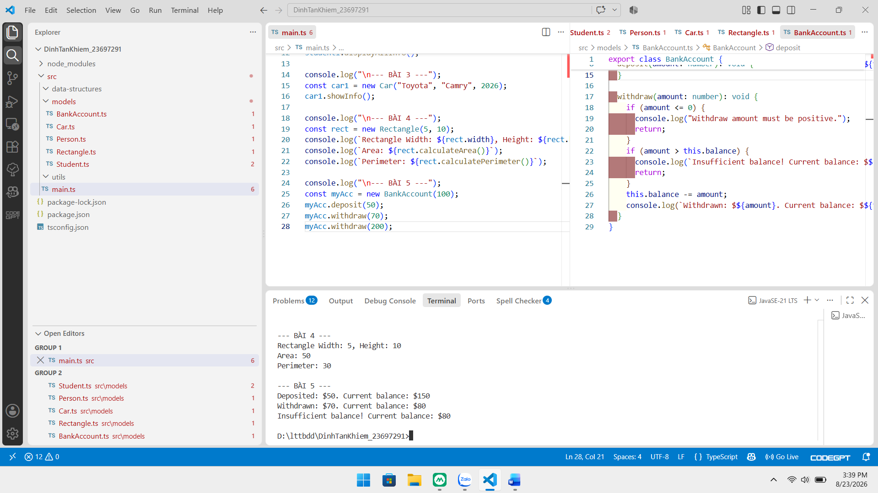
Lớp Book định nghĩa cấu trúc dữ liệu cơ bản cho một cuốn sách gồm: tựa đề (title), tác giả (author) và năm xuất bản (year). Các thuộc tính này được gán giá trị ngay khi tạo đối tượng thông qua constructor. Em chủ động thêm phương thức displayDetails() để định dạng chuỗi hiển thị, giúp kiểm tra dữ liệu trực quan hơn trên Terminal.

6. Create a class Book with attributes title, author, year.
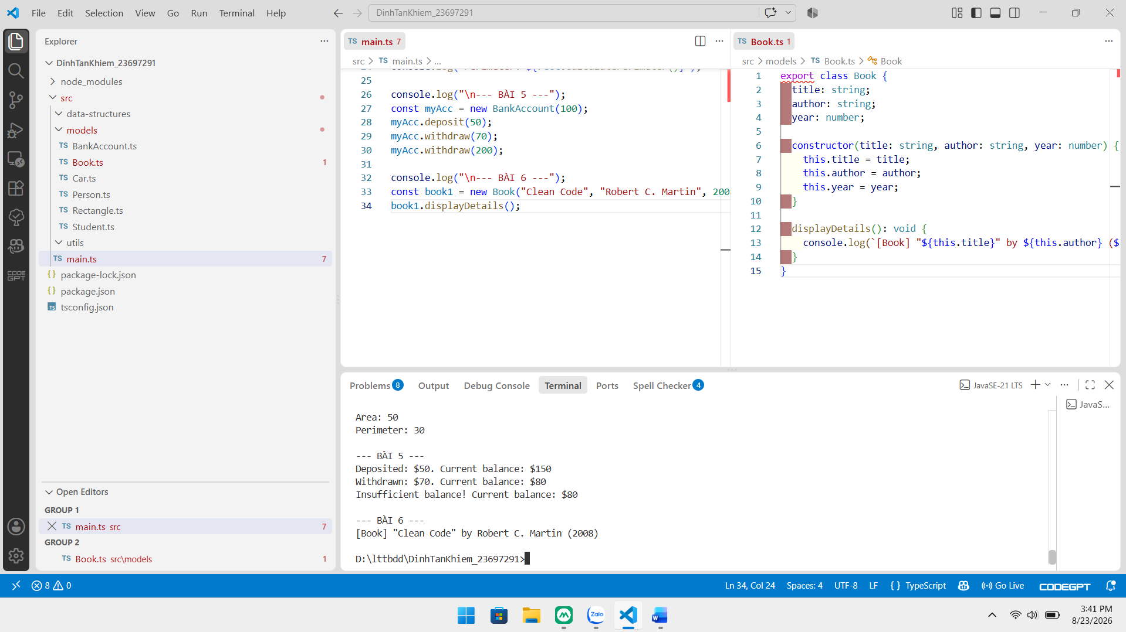
Lớp Book định nghĩa cấu trúc dữ liệu cơ bản cho một cuốn sách gồm: tựa đề (title), tác giả (author) và năm xuất bản (year). Các giá trị này được khởi tạo qua constructor. Em chủ động thêm phương thức displayDetails() để xuất thông tin ra console phục vụ việc kiểm thử.

7. Write a class User with private property name and getter/setter.
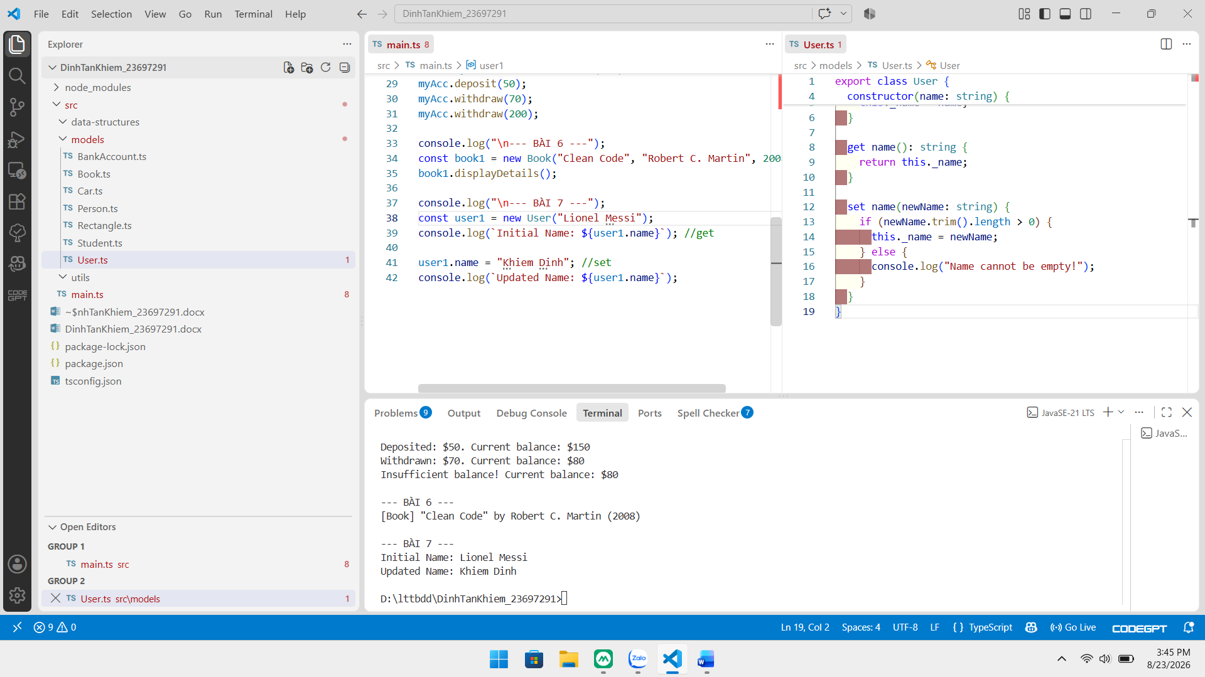
Lớp User áp dụng tính đóng gói bằng cách đặt thuộc tính _name ở mức private, ngăn can thiệp trực tiếp từ bên ngoài. Việc đọc và ghi dữ liệu được thực hiện qua getter và setter. Trong setter, em đã thêm logic kiểm tra (trim()) nhằm từ chối các giá trị chuỗi rỗng, đảm bảo tính toàn vẹn của dữ liệu.

8. Create a Product class with name, price. Create an array of products and filter products with price > 100.
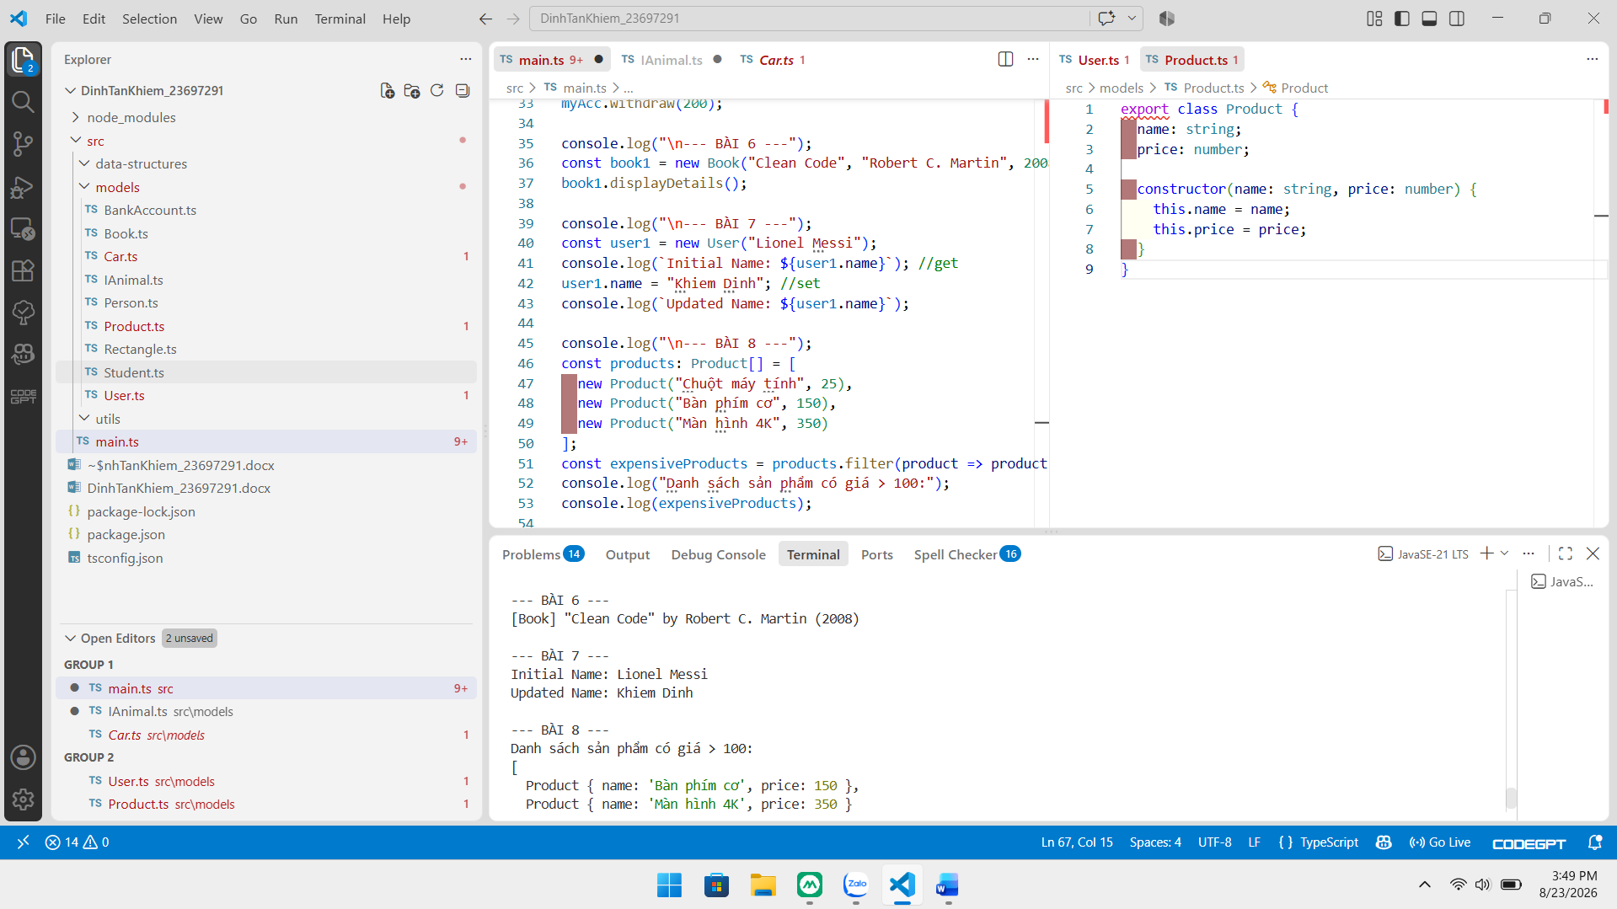
Lớp Product đóng gói thông tin sản phẩm gồm name và price. Ở file thực thi, em tạo một mảng chứa danh sách các đối tượng Product. Để lọc dữ liệu, em sử dụng phương thức filter() có sẵn của mảng kết hợp với Arrow Function (product => product.price > 100). Cách này giúp trích xuất nhanh chóng các sản phẩm thỏa điều kiện mà không cần dùng vòng lặp for thủ công.

9. Define an interface Animal with name and method sound().
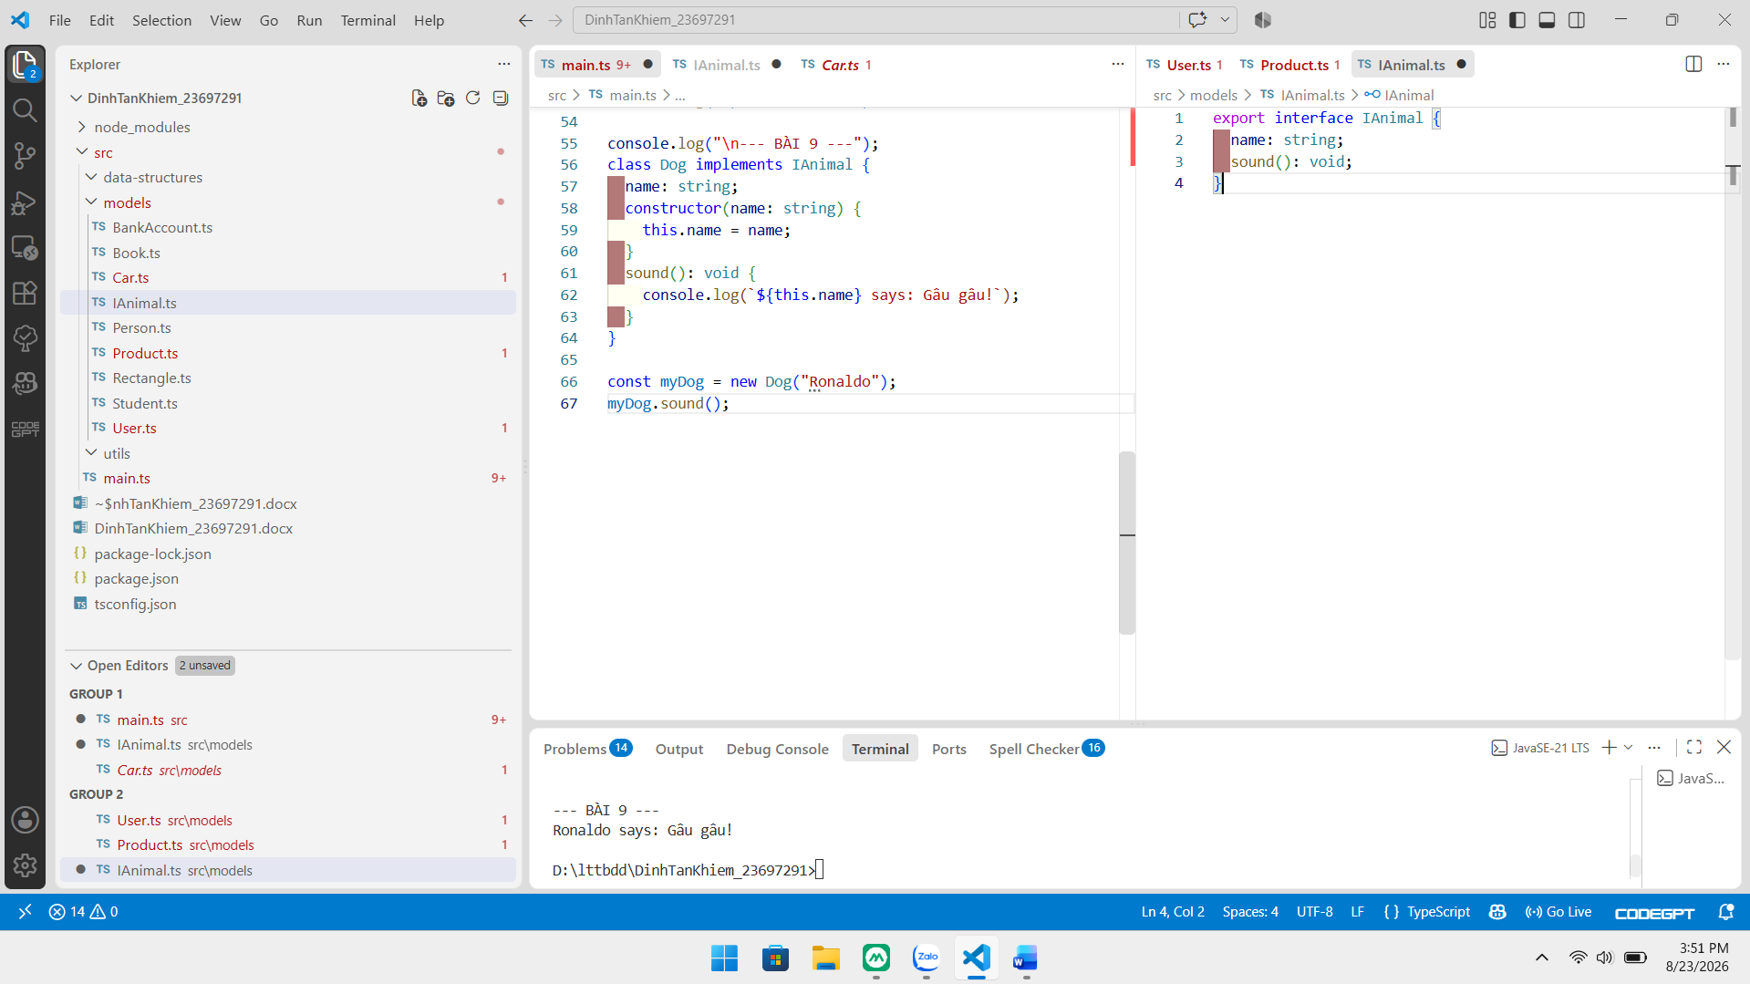
Interface IAnimal giống như một bản quy định chung. Nó bắt buộc mọi con vật phải khai báo tên (name) và hành động kêu (sound()), nhưng không quan tâm nó kêu như thế nào. Khi em tạo class Dog và dùng từ khóa implements để sử dụng interface này, em bắt buộc phải viết code chi tiết (như "Gâu gâu") cho hàm sound() đó.

10. Create a class Account with public, private and readonly fields.
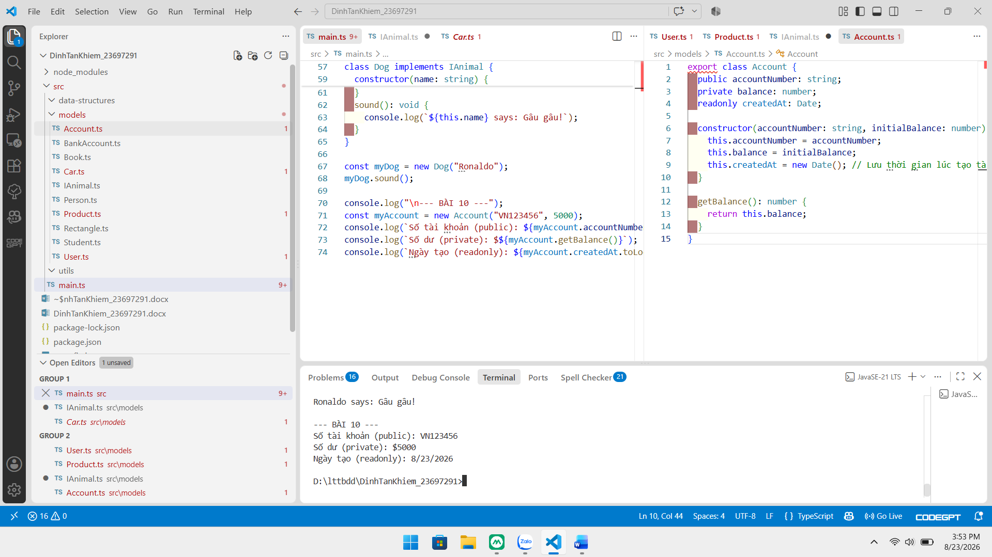
Trong lớp Account, em dùng 3 từ khóa để giới hạn quyền truy cập biến:
- public accountNumber: Giống như số tài khoản ngân hàng, ai cũng có thể xem và biết được từ bên ngoài.
- private balance: Là số dư tiền, phải giấu kín đi (private). Muốn xem tiền thì bên ngoài không được gọi thẳng biến này mà phải thông qua hàm getBalance() do em viết.
- readonly createdAt: Là ngày tạo tài khoản. Dùng từ khóa này để chốt cứng ngày tạo ngay lúc chạy constructor. Sau đó, không ai có thể sửa được biến này nữa.

11. Create a base class Animal. Extend Dog and Cat classes with methods bark() and meow().
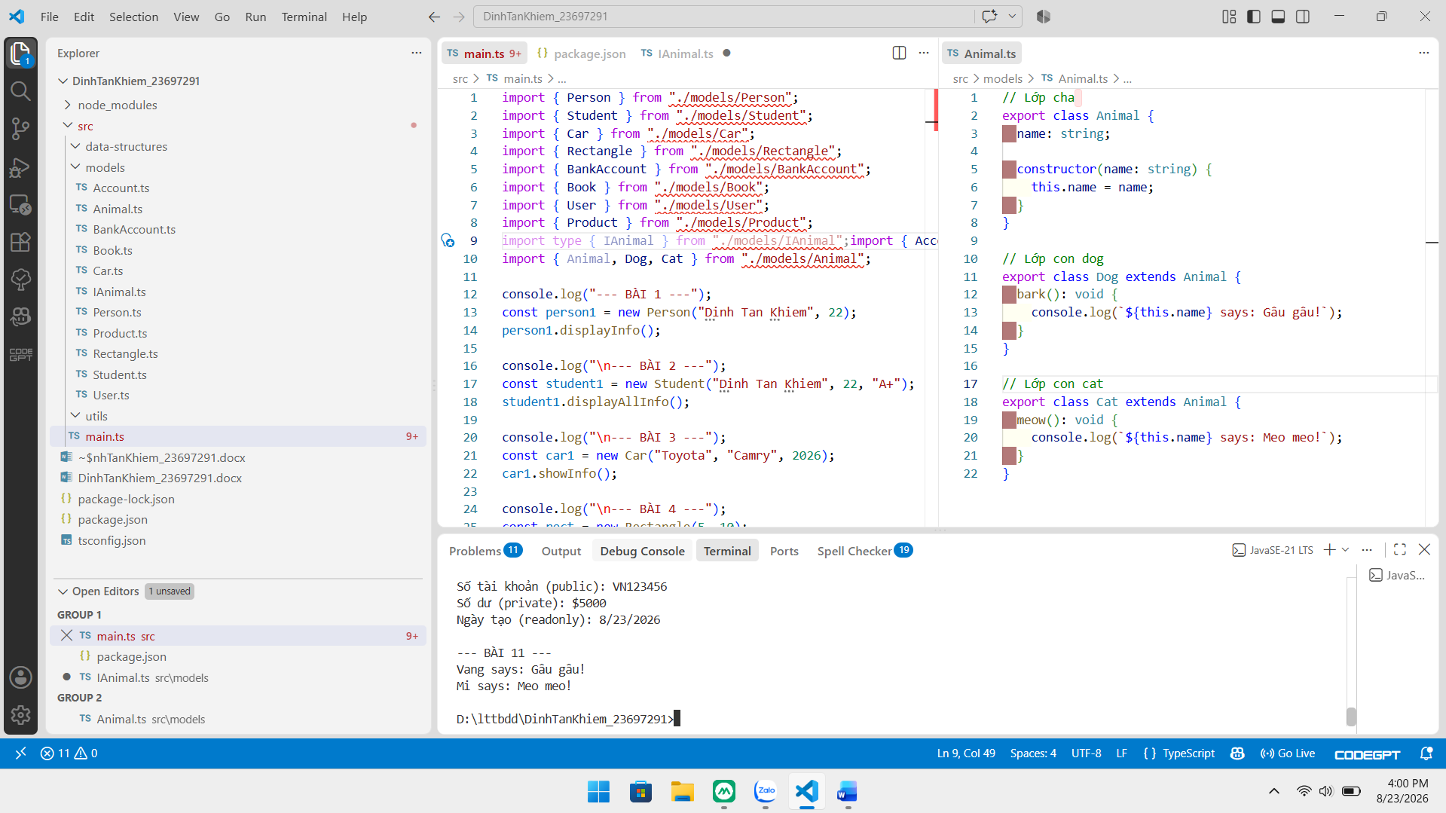
Trong bài này, em tạo một lớp cha là Animal chứa thuộc tính chung là tên (name). Sau đó, em tạo hai lớp con là Dog và Cat dùng từ khóa extends để xin kế thừa lại cái tên đó từ lớp cha. Điểm khác biệt là em bổ sung thêm hành động riêng cho từng con: chó thì em viết thêm hàm bark() (sủa), còn mèo thì em viết hàm meow() (kêu). Cách làm này giúp em tận dụng lại code dùng chung mà không phải gõ lại nhiều lần.

12. Define interfaces Flyable and Swimmable. Implement them in Bird and Fish classes.
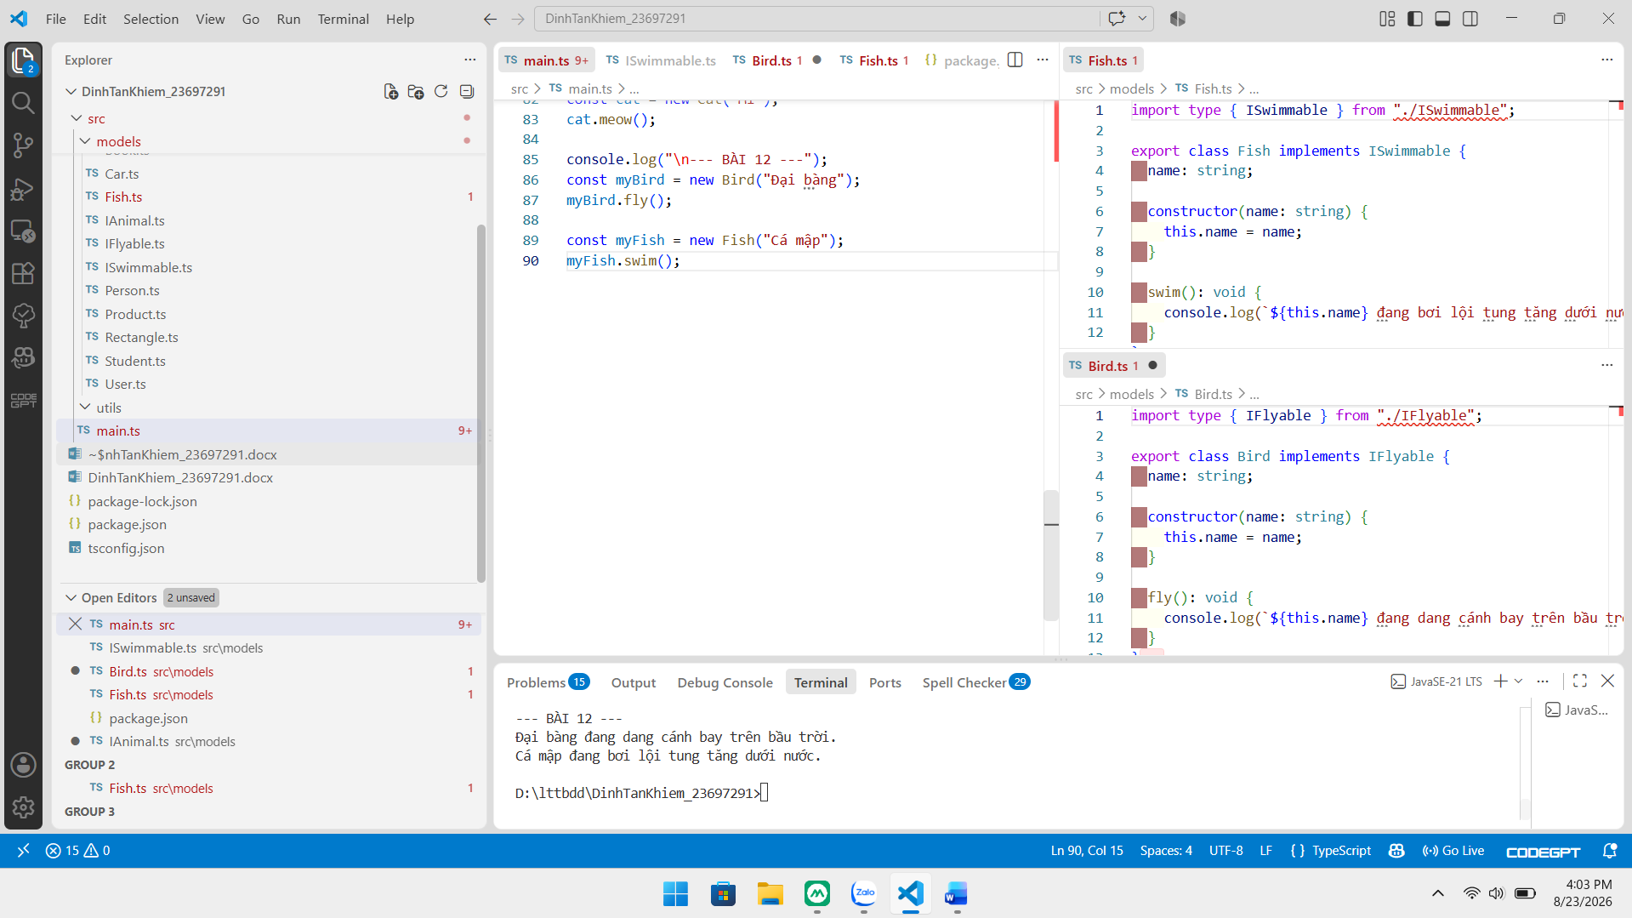
Trong bài này, em tách biệt các khả năng của động vật thành 2 giao diện (Interface) độc lập là IFlyable (quy định hành động bay) và ISwimmable (quy định hành động bơi). Lớp Bird đăng ký sử dụng (implements) IFlyable nên bắt buộc phải viết code cho hàm fly(). Tương tự, lớp Fish đăng ký ISwimmable nên phải viết code cho hàm swim(). Cách làm này tuân thủ nguyên tắc thiết kế chia nhỏ Interface, giúp hệ thống linh hoạt và dễ mở rộng hơn.

13. Create an abstract class Shape with method area(). Implement Square and Circle.
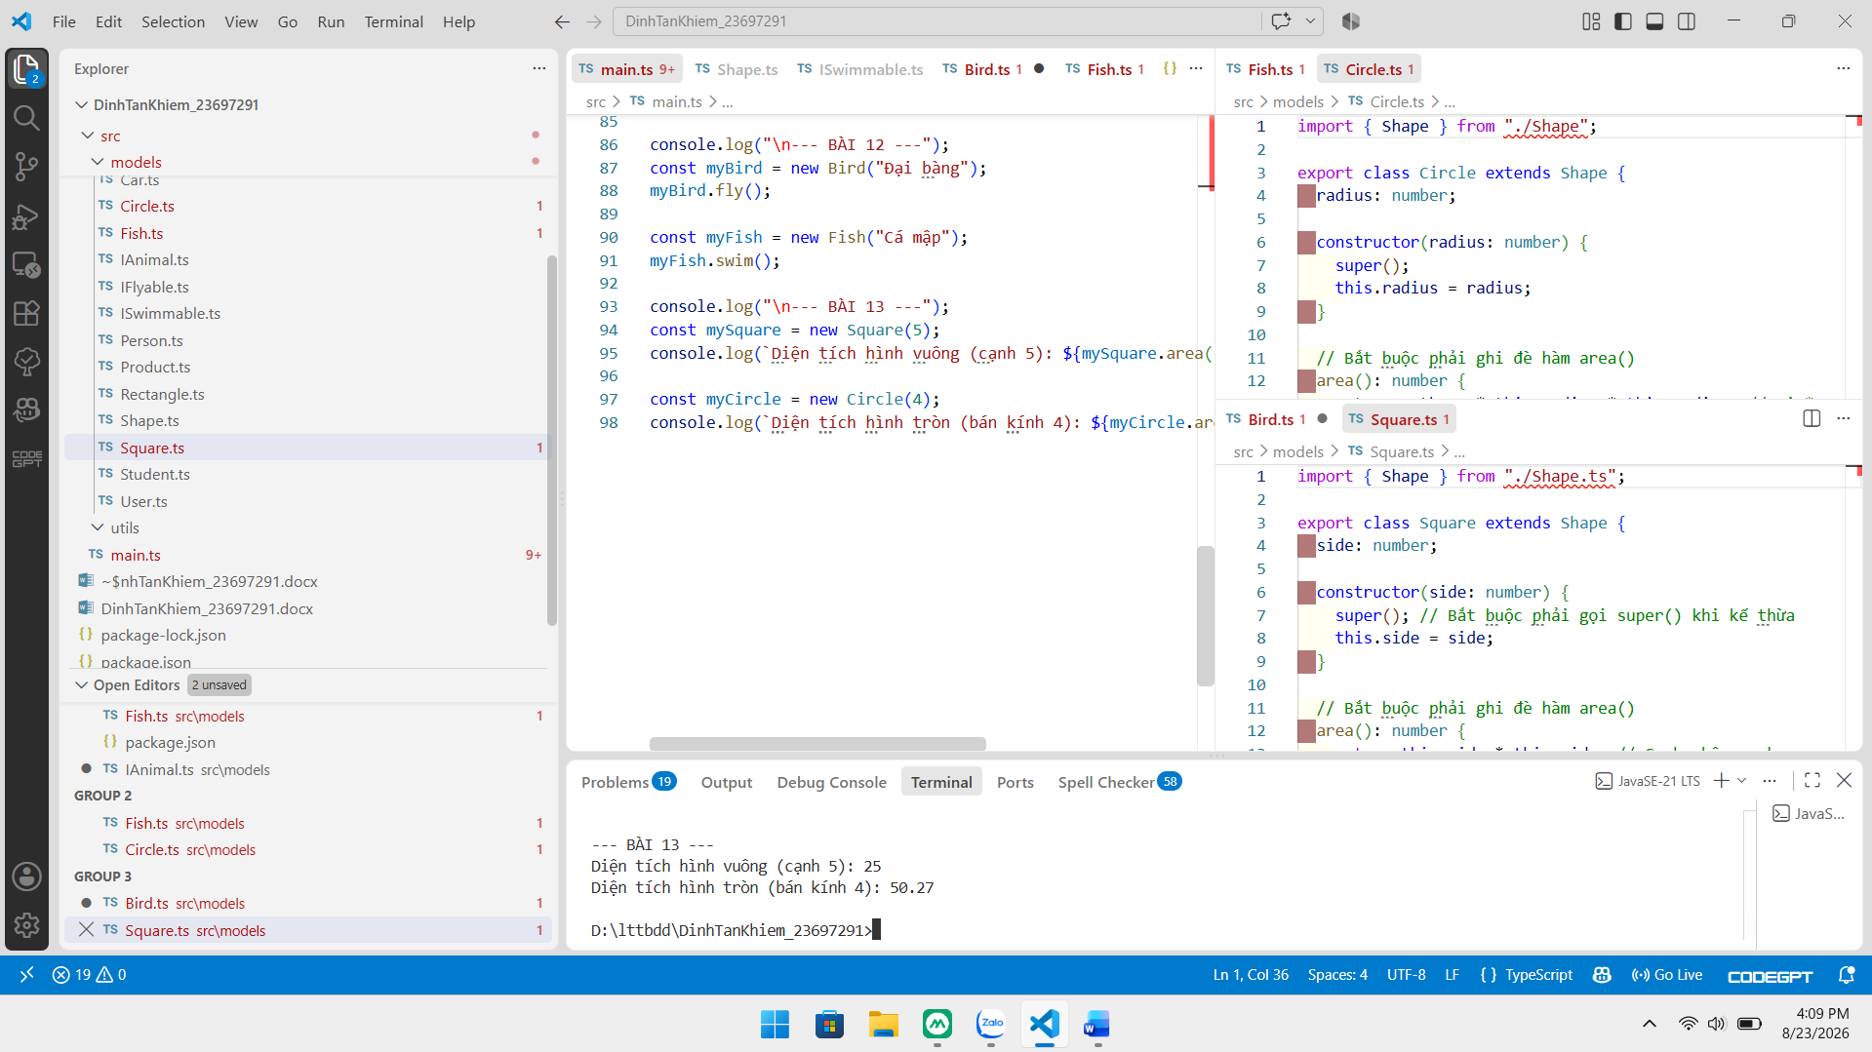
Lớp Shape là một lớp trừu tượng (dùng từ khóa abstract), đóng vai trò như một bản thiết kế gốc. Em không thể dùng lệnh new Shape() để tạo trực tiếp đối tượng từ lớp này được. Phương thức area() bên trong nó cũng là trừu tượng, nghĩa là nó bắt buộc mọi hình cụ thể (như hình vuông Square hay hình tròn Circle) khi kế thừa từ Shape đều phải tự định nghĩa công thức tính diện tích riêng của mình. Nhờ đó, tính đa hình (Polymorphism) được đảm bảo và tránh được việc viết thiếu logic.

14. Create a base class Employee. Extend Manager and Developer with specific methods.
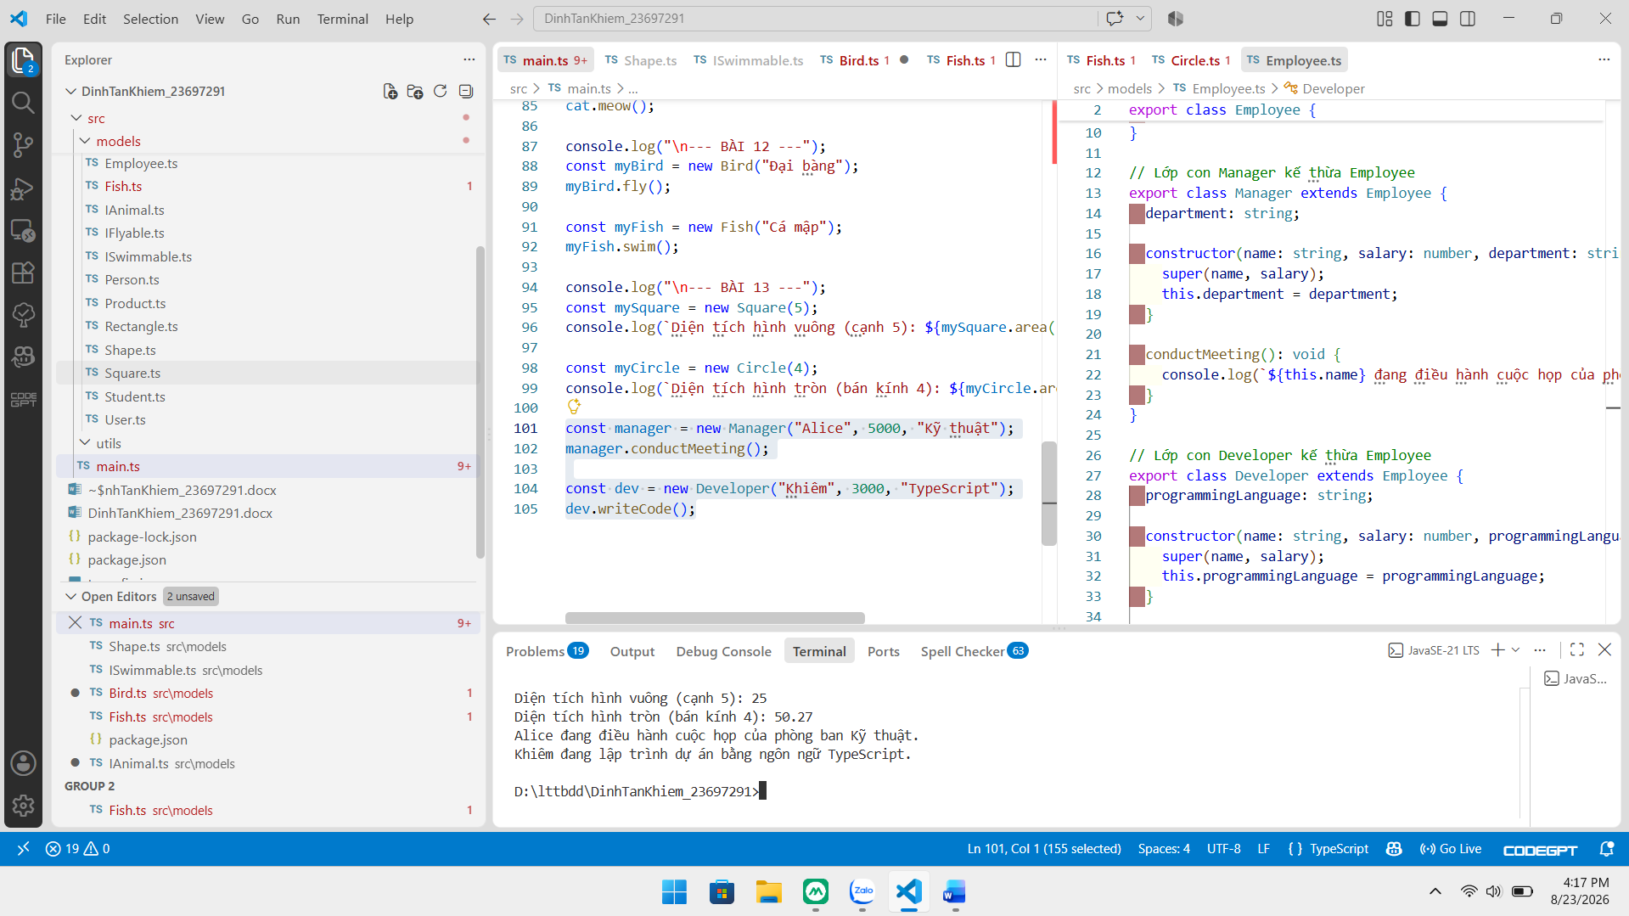
Lớp Employee đóng vai trò là lớp cha lưu trữ các thông tin chung gồm tên (name) và mức lương (salary). Sau đó, em tạo hai lớp con chuyên biệt kế thừa từ nó: Manager bổ sung thêm phòng ban (department) cùng hành động họp hành conductMeeting(), còn Developer bổ sung thêm ngôn ngữ chuyên môn (programmingLanguage) và hành động viết code writeCode(). Việc dùng super(name, salary) giúp tái sử dụng lại hàm khởi tạo của lớp cha một cách gọn gàng.

15. Create a Library class that can store Book and User objects. Add method to add books.
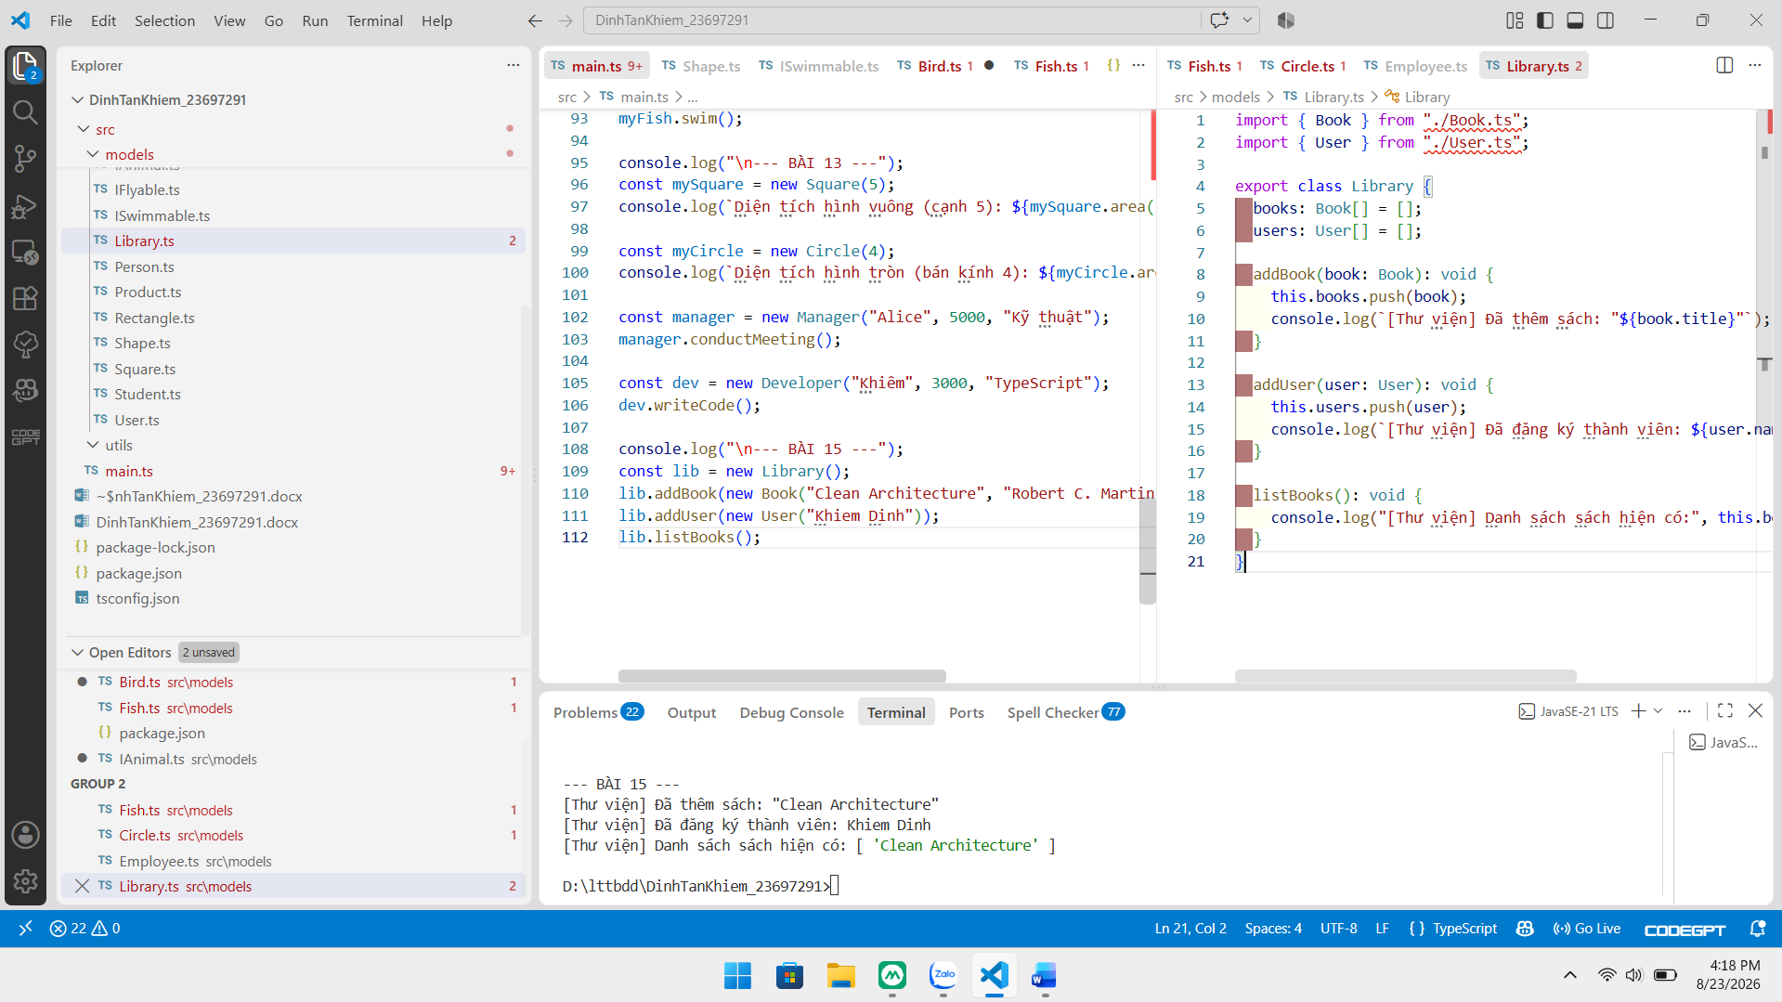
Lớp Library thể hiện mối quan hệ kết tập (Aggregation) bằng cách quản lý các mảng chứa đối tượng từ những lớp khác là Book[] và User[]. Phương thức addBook() cho phép nạp thêm một cuốn sách vào danh sách thông qua hàm push() của mảng. Ngoài ra, em bổ sung thêm hàm listBooks() kết hợp phương thức map() để xuất nhanh danh sách tên các cuốn sách đang có trong thư viện.

16. Create a generic class Box that can store any type of value.
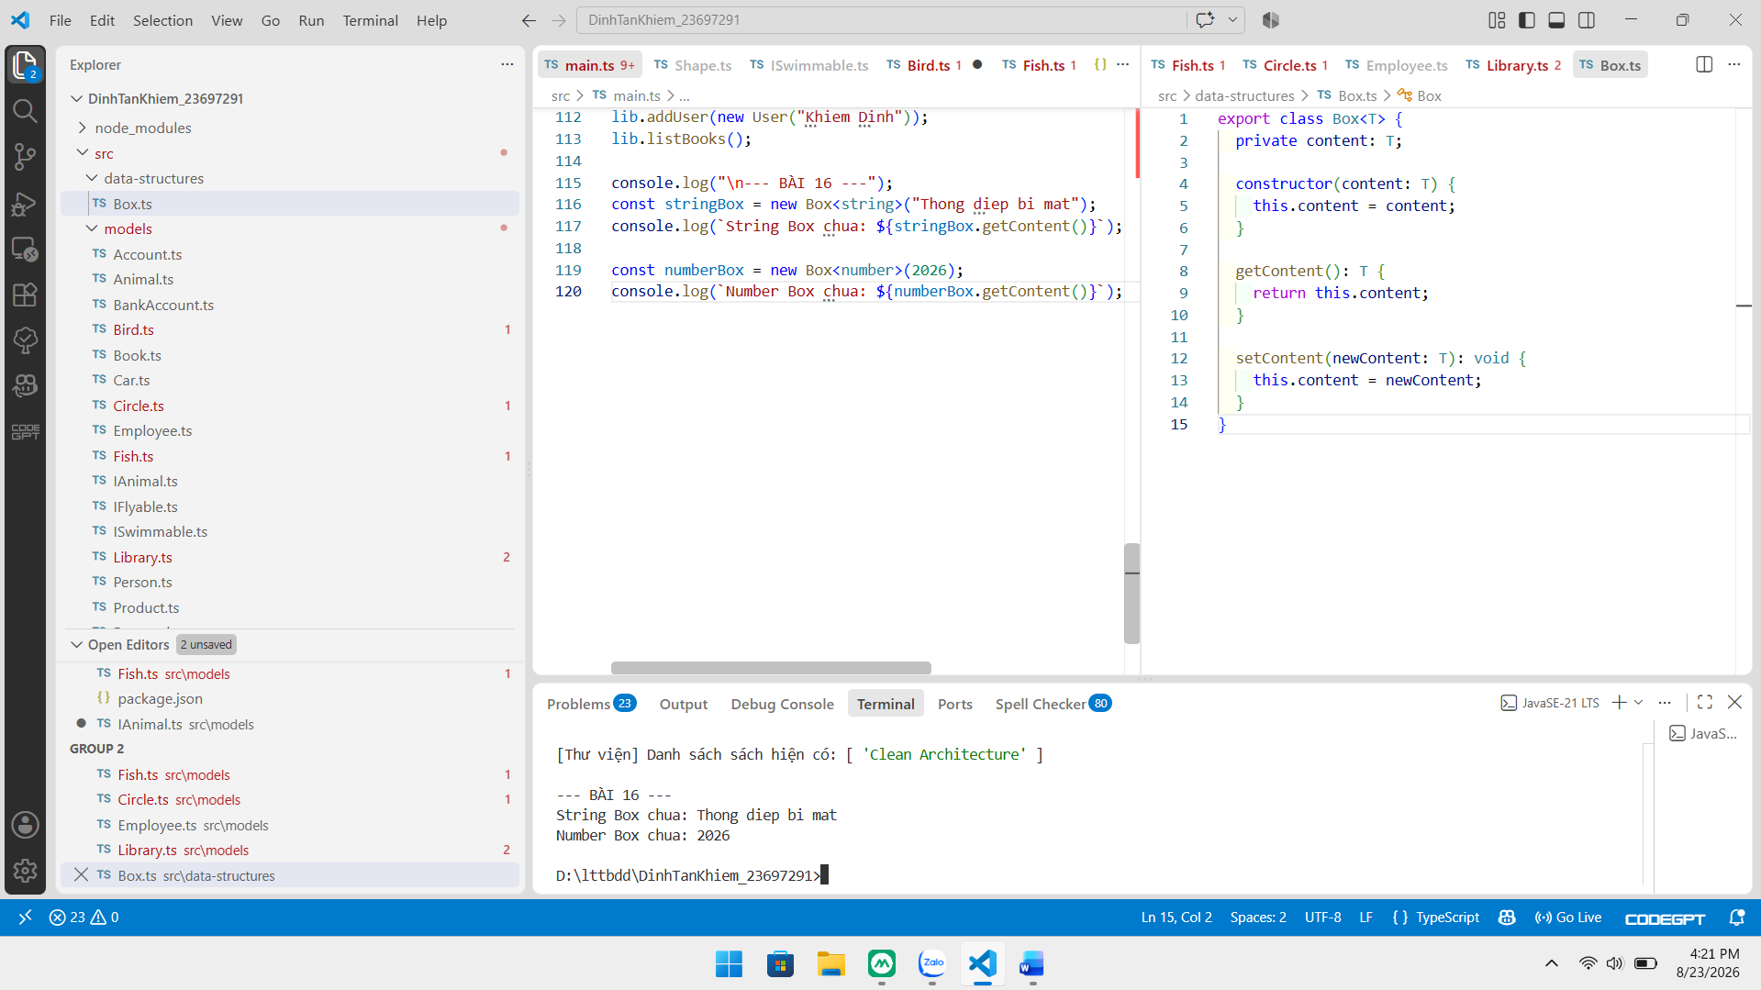
Lớp Box<T> sử dụng kỹ thuật Generics với tham số kiểu <T> để có thể chứa bất kỳ kiểu dữ liệu nào (chuỗi, số hoặc đối tượng tùy ý) mà vẫn giữ được tính an toàn kiểu dữ liệu (Type Safety). Dữ liệu bên trong được đặt ở mức private và chỉ có thể đọc hoặc cập nhật thông qua hai phương thức getContent() và setContent().

17. Write a singleton Logger class that logs messages to console.
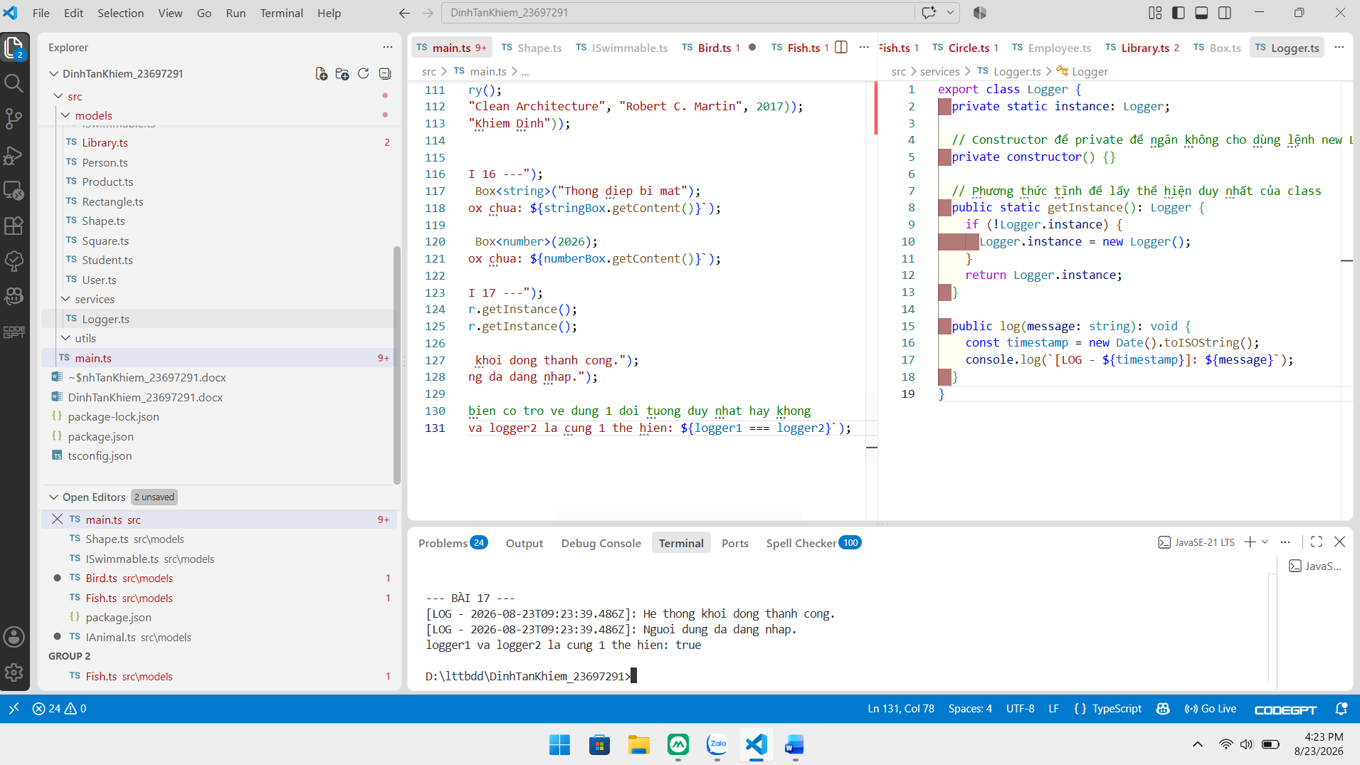
Lớp Logger áp dụng mẫu thiết kế Singleton để đảm bảo toàn bộ hệ thống chỉ tồn tại duy nhất một đối tượng ghi log. Em khóa hàm khởi tạo bằng private constructor() để ngăn việc tạo đối tượng bằng từ khóa new. Thay vào đó, bên ngoài chỉ có thể lấy đối tượng qua phương thức tĩnh Logger.getInstance(). Khi chạy thử, việc so sánh logger1 === logger2 trả về true chứng minh cả hai biến đều dùng chung một thể hiện duy nhất.

18. Create a static class MathUtil with methods add(), subtract(), multiply(), divide().
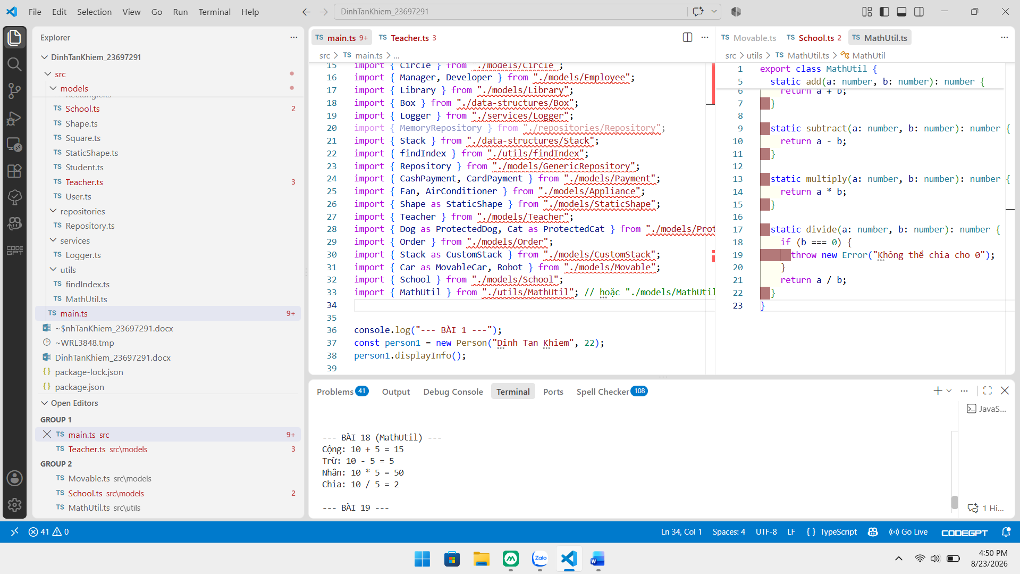

Giải thích chi tiết mã nguồn: Lớp MathUtil được thiết kế dưới dạng Utility Class với toàn bộ các phương thức toán học (add, subtract, multiply, divide) mang từ khóa static. Điều này cho phép gọi trực tiếp các hàm tính toán qua tên lớp như MathUtil.add(a, b) mà không cần tạo đối tượng. Hàm khởi tạo private constructor() ngăn chặn việc vô tình dùng từ khóa new MathUtil().

19. Demonstrate method overriding using polymorphism with Animal and subclasses.
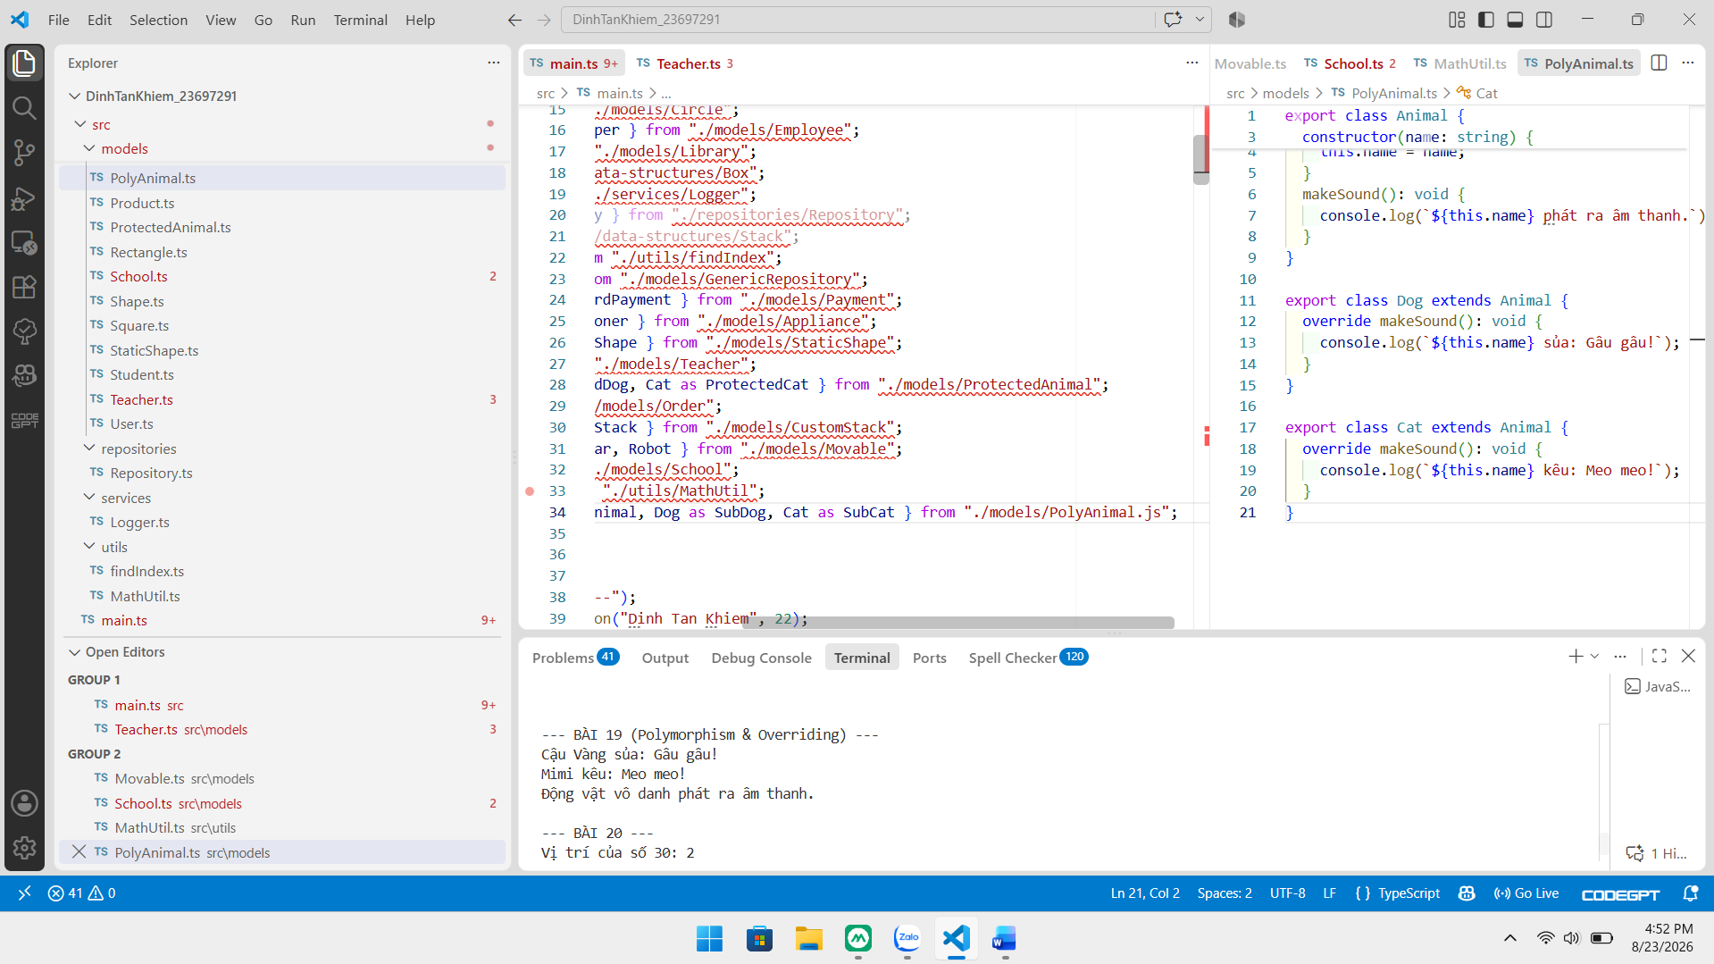

Lớp Animal định nghĩa phương thức makeSound(). Hai lớp con Dog và Cat kế thừa từ Animal và sử dụng từ khóa override để ghi đè (overriding) lại hành vi phát ra tiếng kêu đặc trưng cho từng loài. Tính đa hình (Polymorphism) được thể hiện khi lưu trữ các đối tượng Dog, Cat vào mảng có kiểu chung là Animal[]; khi duyệt qua mảng và gọi hàm makeSound(), chương trình sẽ tự động định tuyến đến phương thức của lớp con thực tế tại thời điểm chạy (runtime).20. Write a Vehicle interface and implement it in Car and Bike classes.
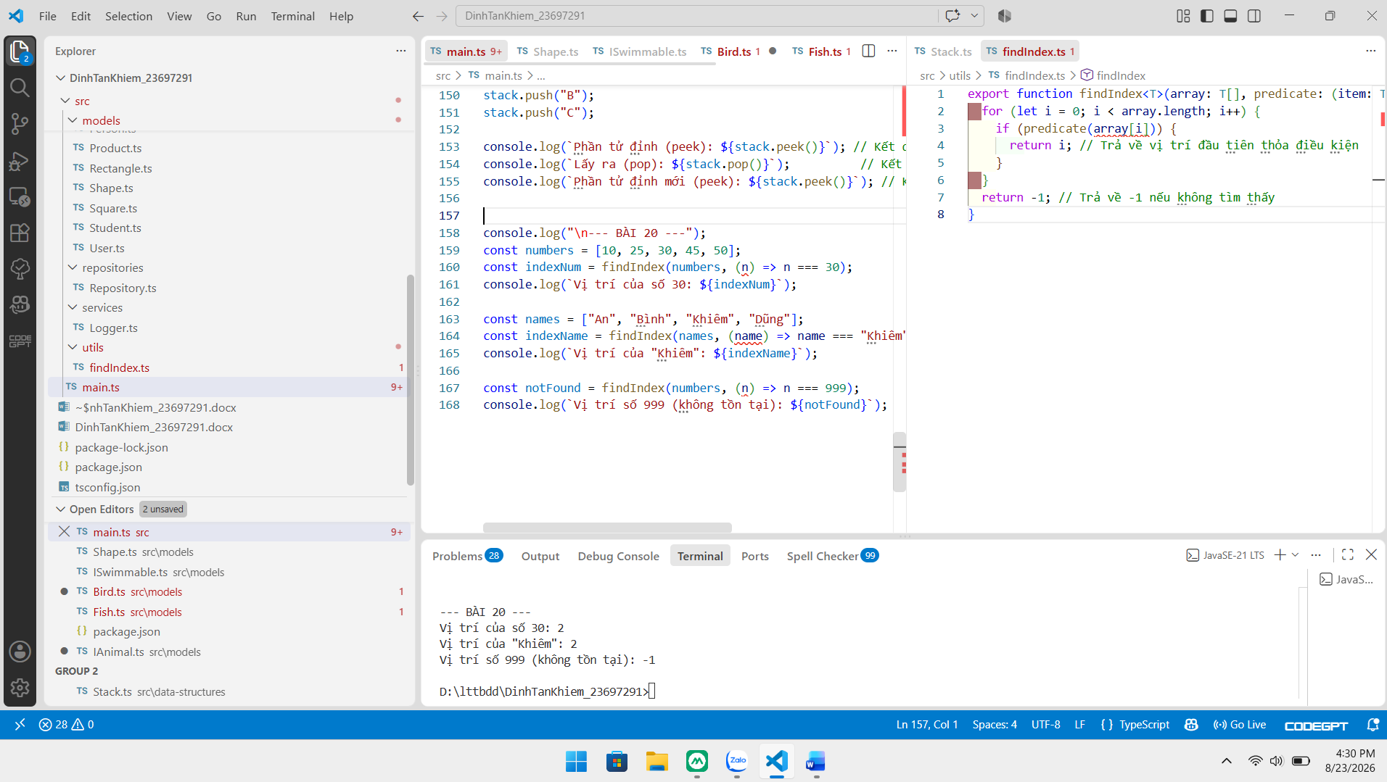
Hàm tổng quát findIndex<T> nhận vào một mảng chứa kiểu dữ liệu <T> bất kỳ và một hàm điều kiện (predicate). Em dùng vòng lặp for duyệt qua từng phần tử trong mảng; khi gặp phần tử đầu tiên làm cho điều kiện trả về true, hàm sẽ lập tức trả về chỉ số (index) i tương ứng. Nếu duyệt hết mảng mà không có phần tử nào thỏa mãn, hàm trả về -1.

21. Create a generic Repository class with methods add(), getAll().
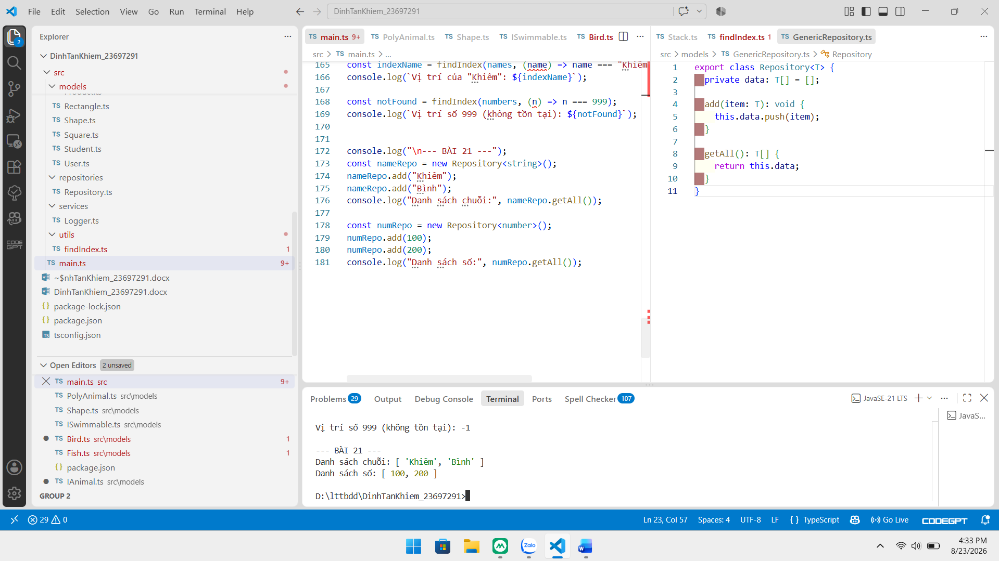
Lớp Repository<T> sử dụng kiểu Generics <T> để lưu trữ dữ liệu dạng mảng trong bộ nhớ. Hai phương thức add() và getAll() giúp thêm phần tử và trích xuất toàn bộ dữ liệu ra ngoài một cách an toàn về kiểu mà không sợ bị ép sai kiểu.

22. Create a class Stack with push, pop, peek, isEmpty methods.
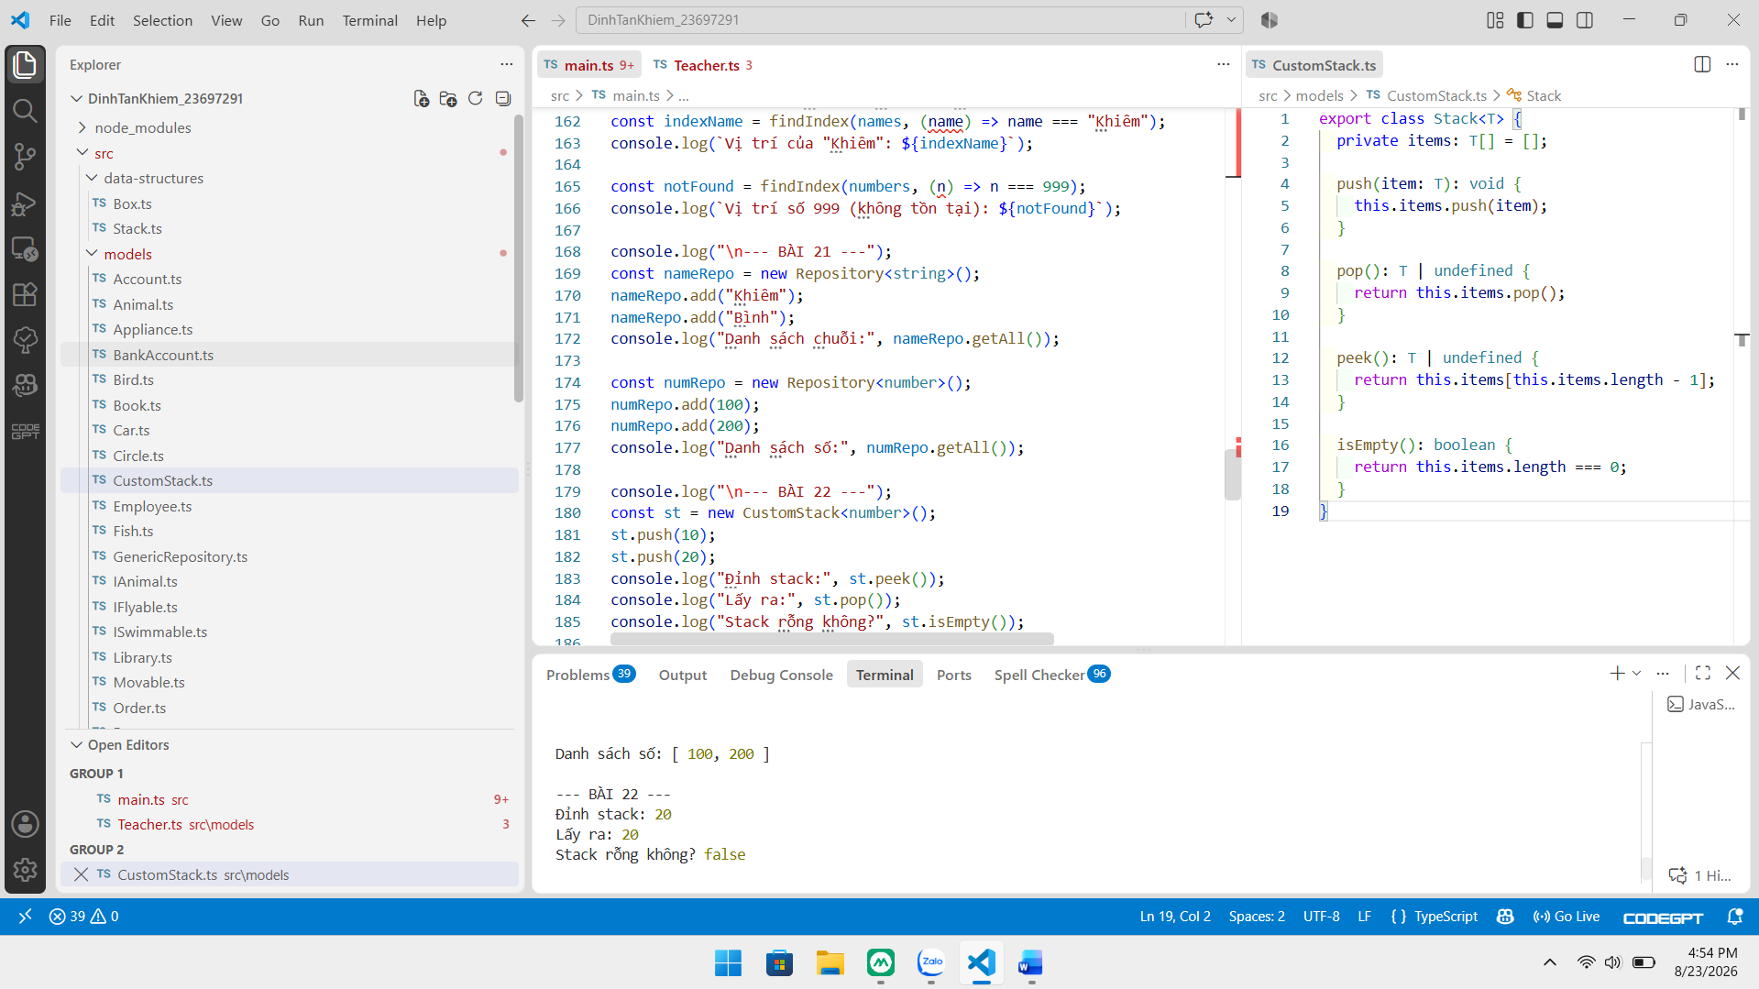
Lớp Stack<T> mô phỏng cấu trúc ngăn xếp LIFO (vào sau ra trước). Em sử dụng mảng nội bộ items và viết các hàm thao tác cơ bản: push thêm vào đỉnh, pop lấy và xóa khỏi đỉnh, peek xem đỉnh mà không xóa, và isEmpty kiểm tra ngăn xếp có đang rỗng hay không.

23. Create an interface Payment with method pay(amount). Implement CashPayment and CardPayment.
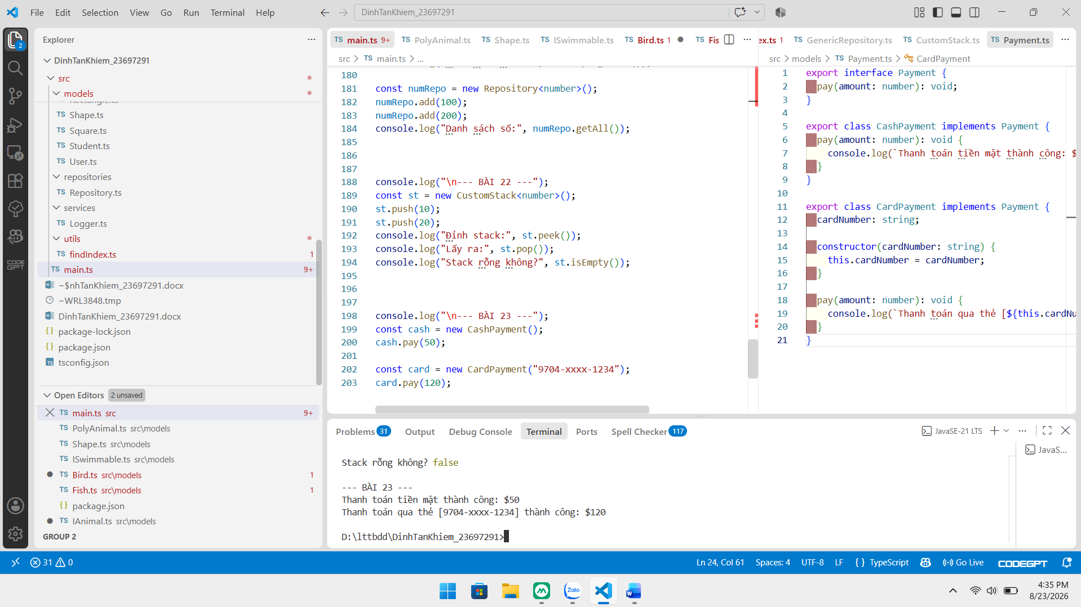
Interface Payment định nghĩa phương thức pay(amount) chung cho mọi hình thức chi trả. Lớp CashPayment in ra thông báo trả bằng tiền mặt, còn CardPayment bổ sung thêm thông tin số thẻ để hiển thị hóa đơn thanh toán tương ứng.

24. Create an abstract class Appliance with method turnOn(). Implement Fan and AirConditioner.
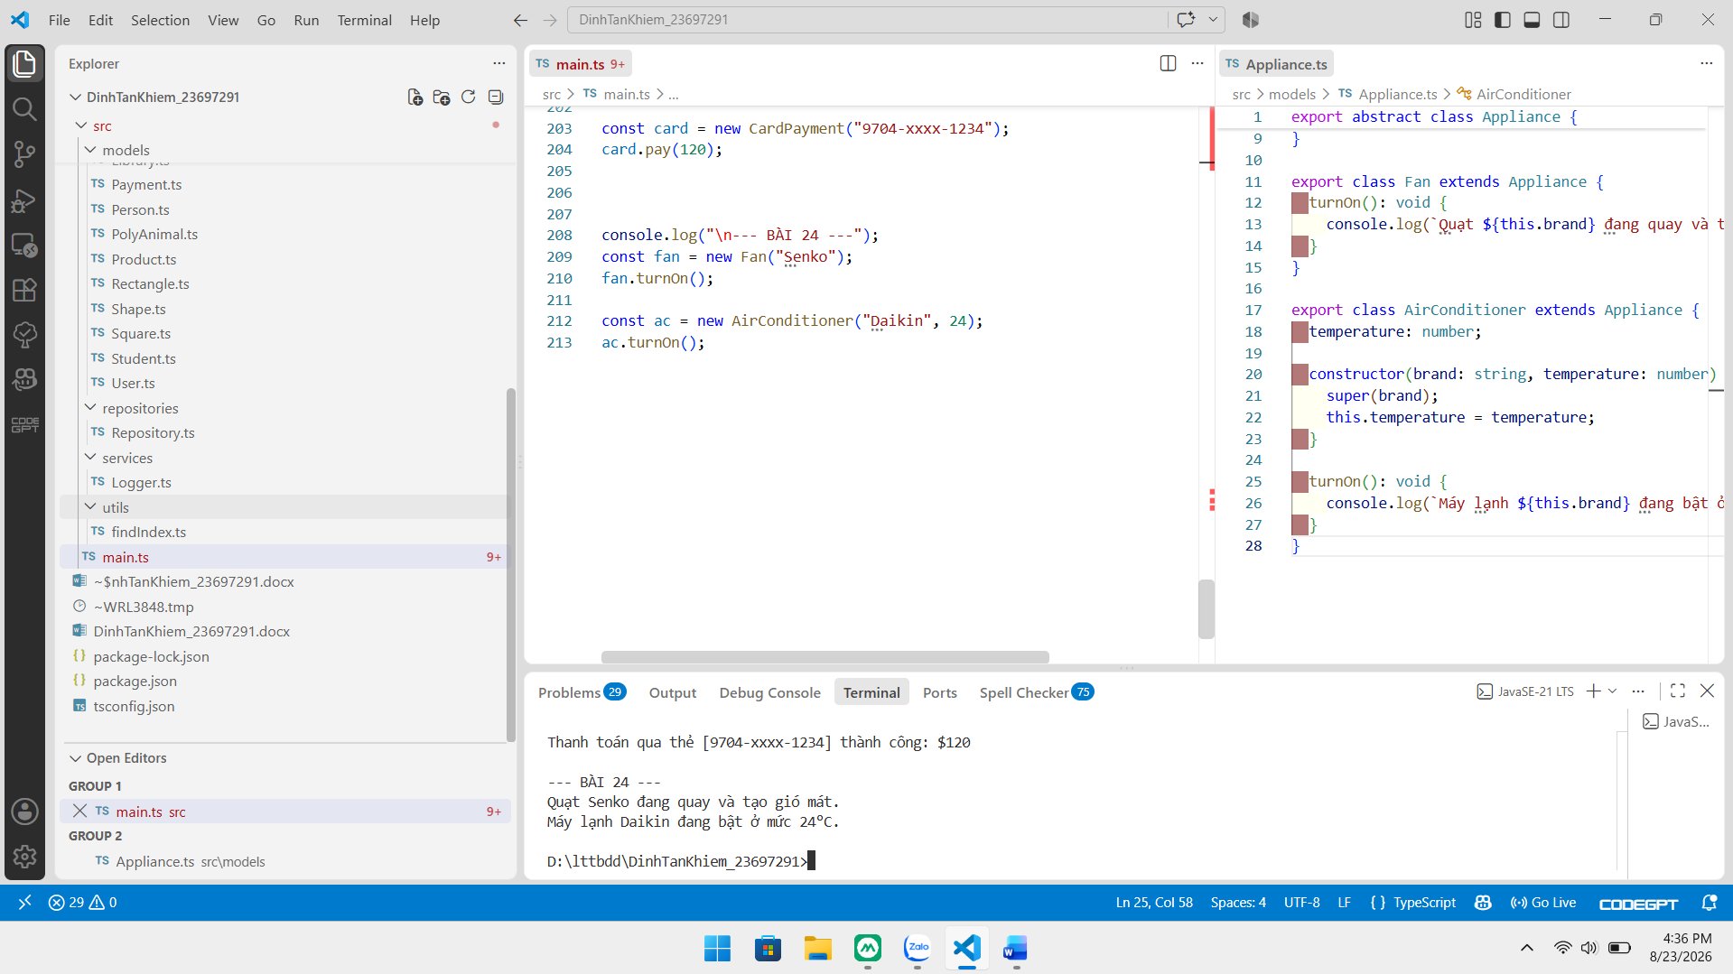
Lớp trừu tượng Appliance quy định phương thức turnOn(). Lớp Fan và AirConditioner kế thừa từ lớp này và hiện thực hóa logic bật thiết bị theo từng đặc tính phần cứng khác nhau.

25. Create a class Shape with a static method describe().
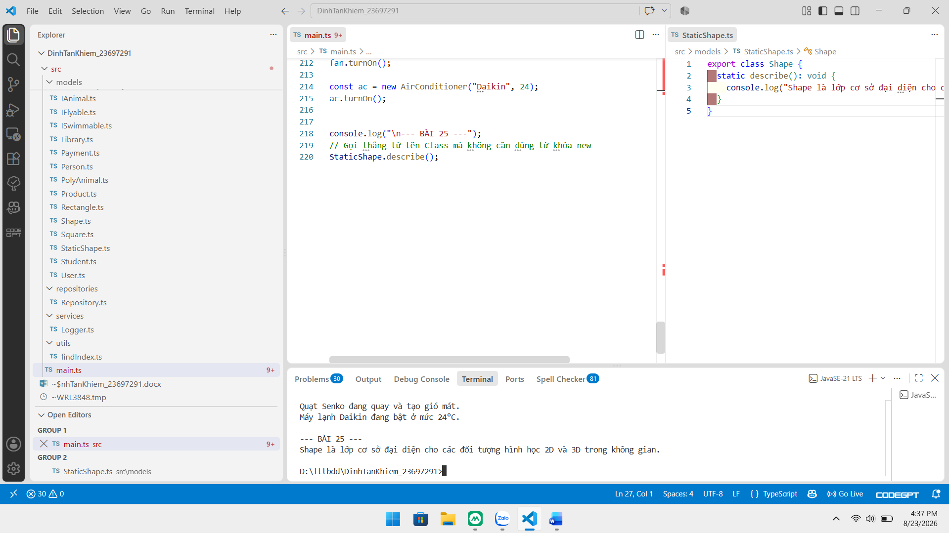
Từ khóa static gắn phương thức describe() trực tiếp vào chính lớp Shape. Khi sử dụng, ta có thể gọi thẳng Shape.describe() mà không cần phải khởi tạo đối tượng bằng new Shape(), giúp tiết kiệm bộ nhớ.

26. Create a class Order with list of products. Add method to calculate total price.
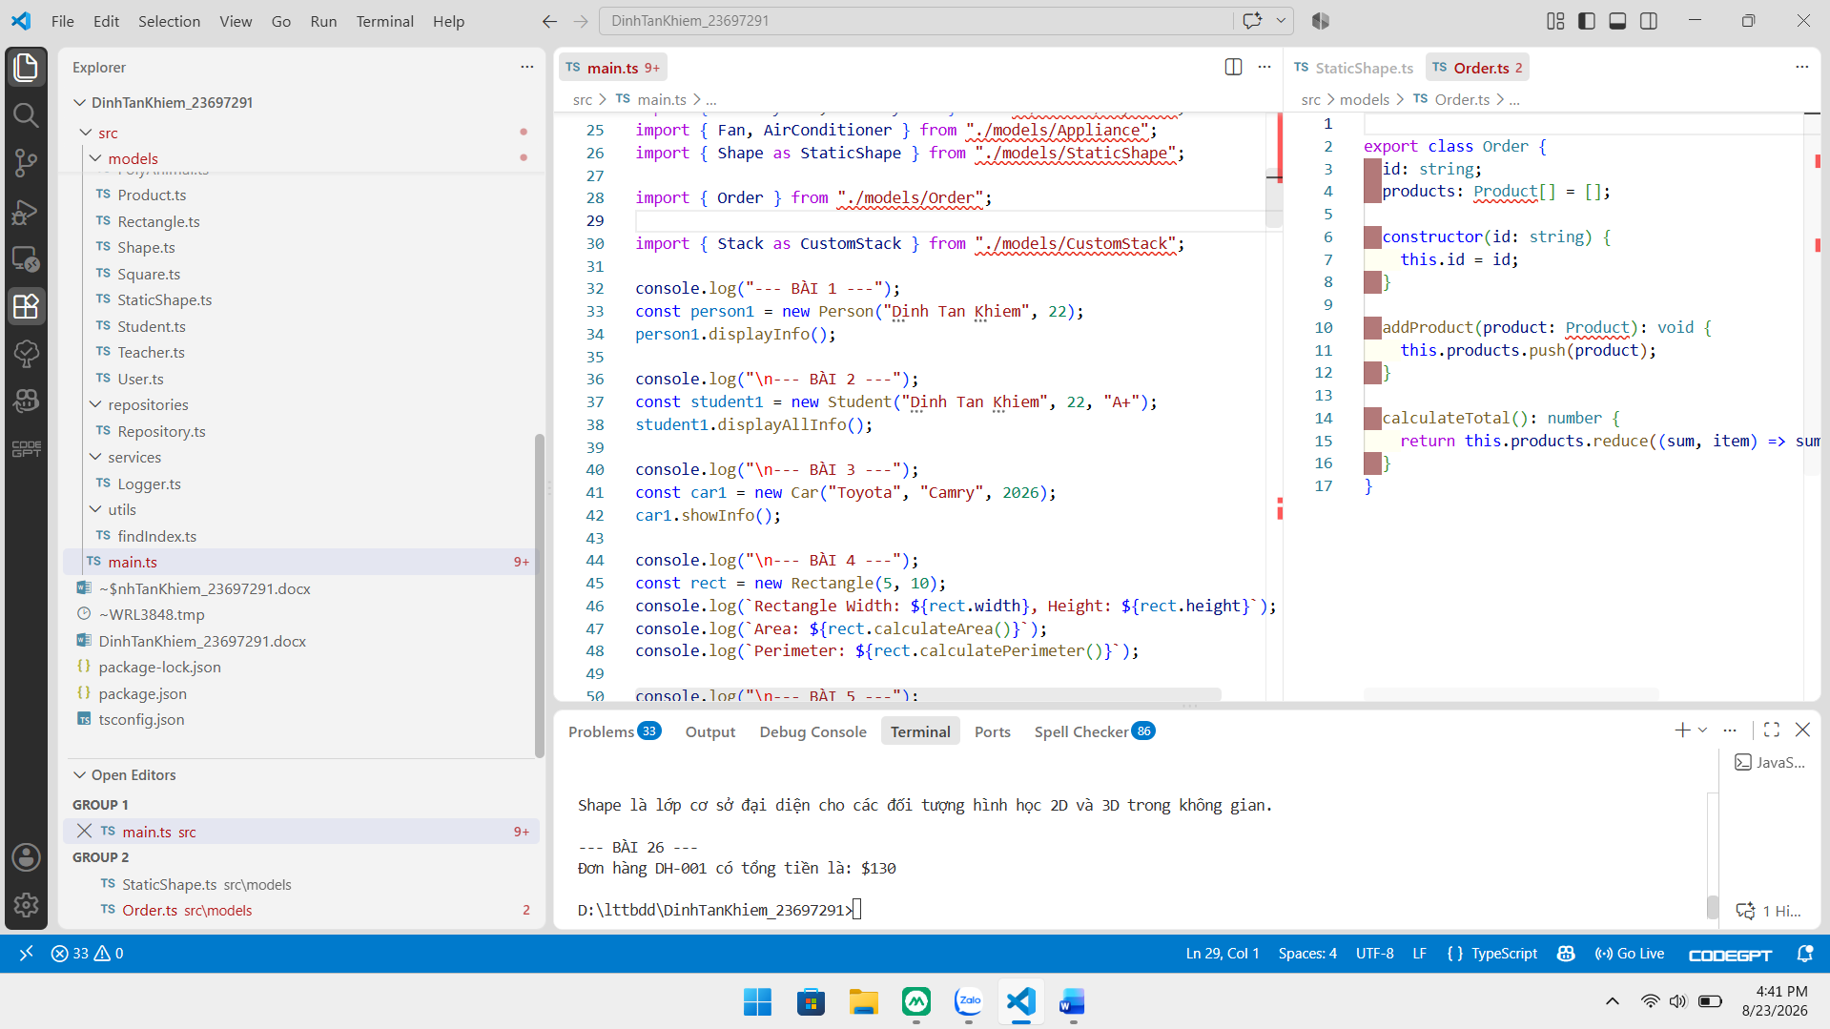
Lớp Order chứa một mảng các đối tượng Product[]. Hàm calculateTotal() sử dụng phương thức reduce() của mảng để cộng dồn giá tiền (item.price) của tất cả sản phẩm có trong đơn hàng và trả về tổng giá trị.

27. Create a class Teacher that extends Person. Add subject attribute and introduce method.
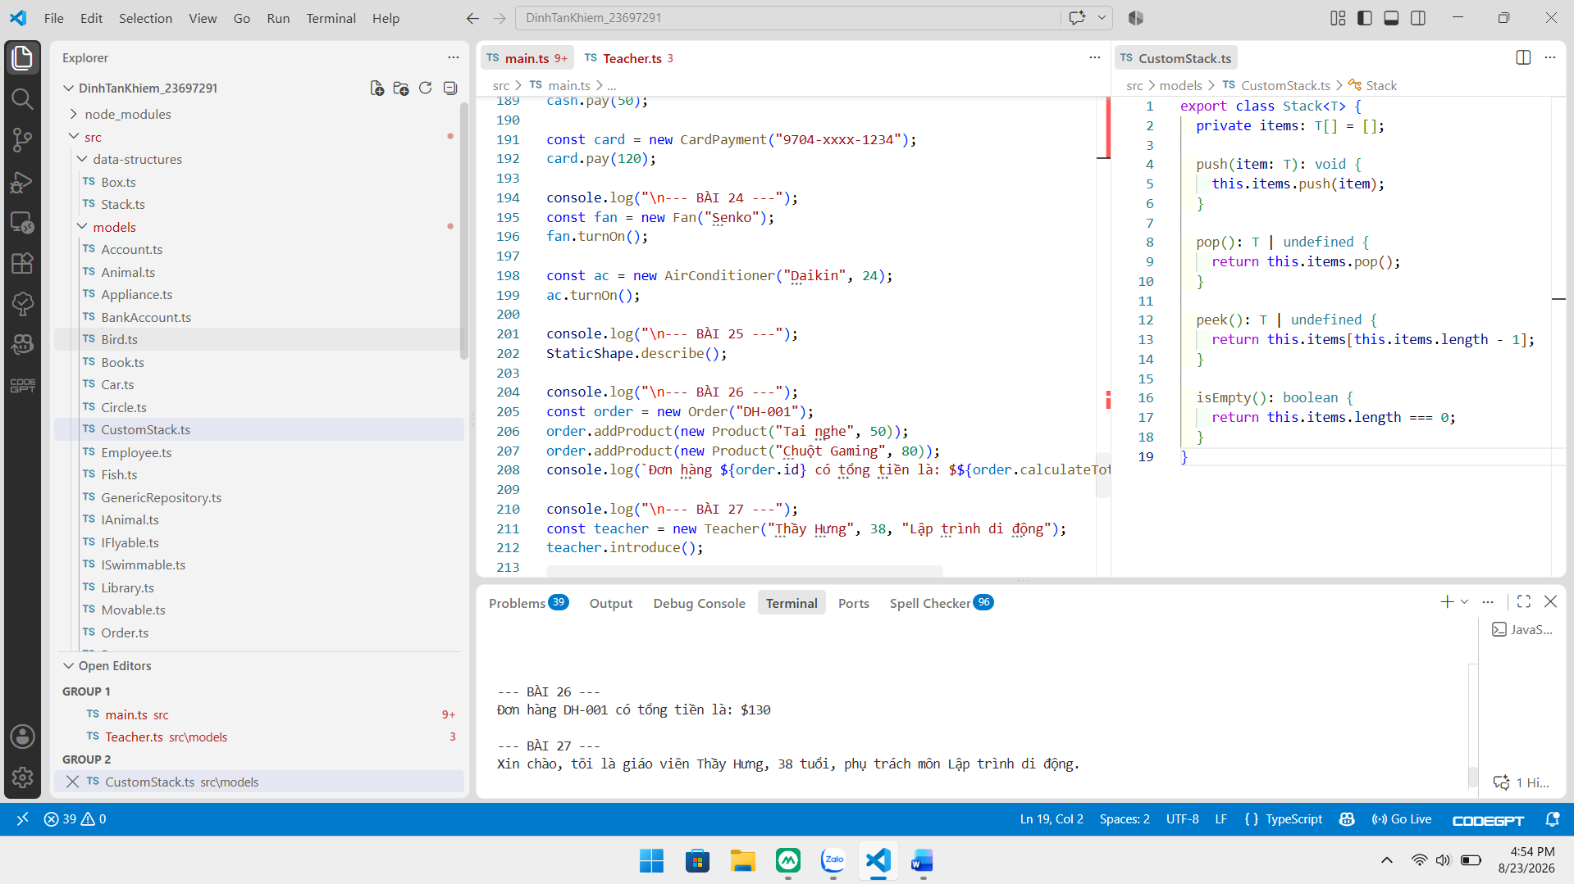
Lớp Teacher kế thừa các thuộc tính name và age từ lớp Person thông qua hàm super(name, age). Sau đó, lớp bổ sung thêm biến môn giảng dạy (subject) và phương thức introduce() để giới thiệu thông tin giáo viên.

28. Create a class Animal with protected method makeSound(). Extend Dog and Cat to override it.
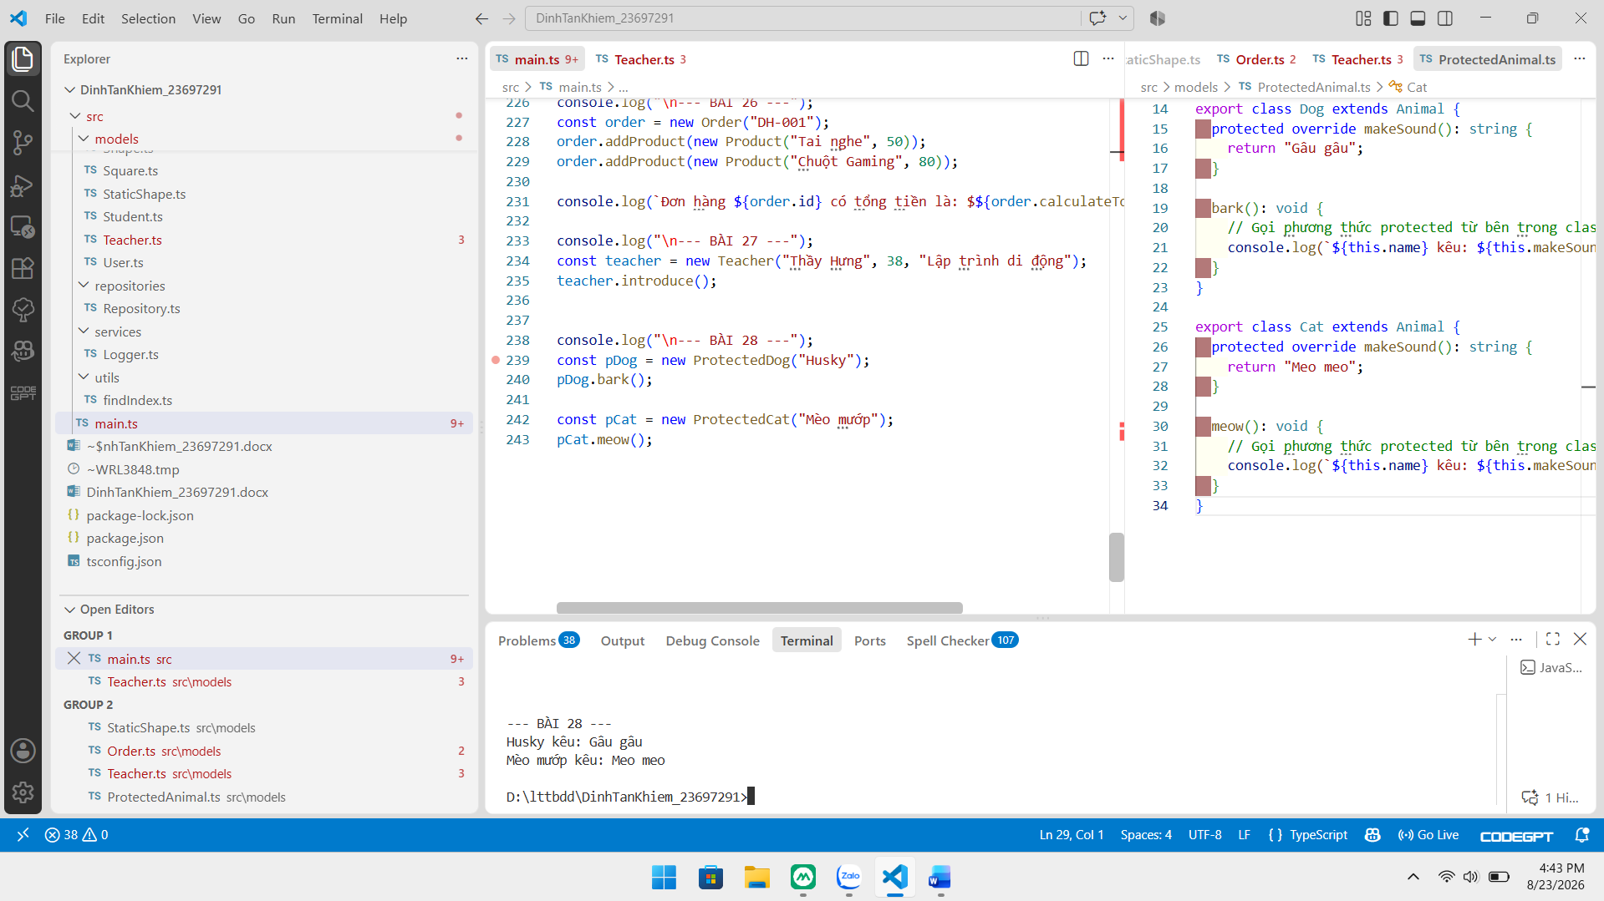
Phương thức makeSound() được đặt phạm vi truy cập protected, nghĩa là không cho phép gọi trực tiếp từ bên ngoài đối tượng, nhưng cho phép các lớp con (Dog, Cat) truy cập và ghi đè lại nội dung. Các hàm bark() và meow() gọi ngầm hàm này từ bên trong class.

29. Create an interface Movable with method move(). Implement it in Car and Robot.
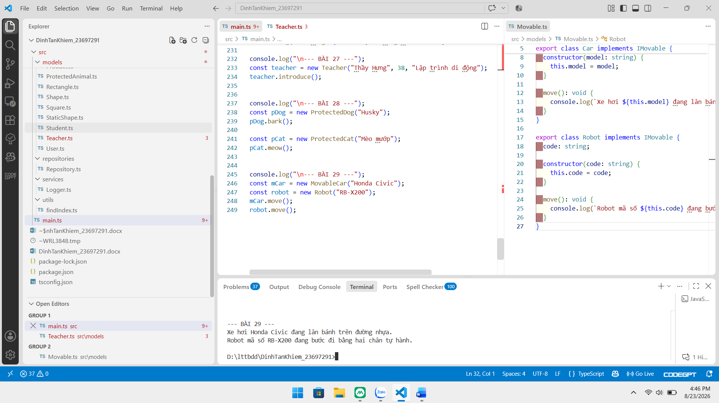
Interface IMovable đóng vai trò quy định hành vi di chuyển qua hàm move(). Hai thực thể hoàn toàn khác nhau là chiếc xe hơi Car và người máy Robot đều hiện thực hóa giao diện này theo phương thức di chuyển tương ứng của chúng.

30. Create a class School with list of Students and Teachers. Add method to display info.
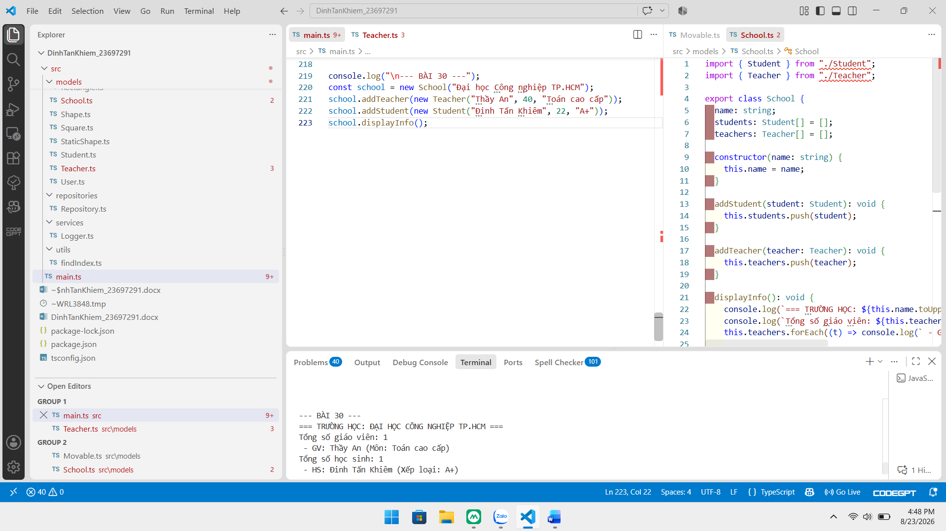
Lớp School đóng vai trò là một lớp quản lý tổng hợp, chứa hai mảng Student[] và Teacher[]. Phương thức displayInfo() duyệt qua từng danh sách bằng forEach() để in ra toàn bộ cơ cấu nhân sự và học sinh của trường học một cách rõ ràng.

